Ngày soạn:…../ 6 /2023

CHUYÊN ĐỀ ĐỊA LÍ 11 (15 TIẾT)
CHUYÊN ĐỀ 11.1. MỘT SỐ VẤN ĐỀ VỀ KHU VỰC ĐÔNG NAM Á

I. MỤC TIÊU
1. Kiến thức:
- Biết vị trí, phạm vi, nắm được và phân tích được đặc điểm lưu vực sông Mê Công.
- Trình bày được lí do ra đời, mục tiêu, hoạt động của MRC.
- Phân tích được vai trò của Việt Nam trong MRC.
- Ghi nhớ địa danh, tên tổ chức: Tên của 6 nước sông Mê Công chảy qua, các nước trong MRC, tổ chức MRC,....
2. Năng lực:
- Năng lực chung: Năng lực giao tiếp, hợp tác, giải quyết vấn đề, tự học, sử dụng công nghệ thông tin.
- Năng lực chuyên biệt: Tư duy tổng hợp theo lãnh thổ; sử dụng bản đồ; sử dụng tranh ảnh.
3. Phẩm chất:
- Phẩm chất: trung thực, chăm chỉ, trách nhiệm.
II. THIẾT BỊ DẠY HỌC VÀ HỌC LIỆU
1. Thiết bị: Máy tính, máy chiếu.
2. Học liệu: SGK, Atlat, bản đồ, biểu đồ, tranh ảnh, video.
III. TIẾN TRÌNH DẠY HỌC
3.1. Ổn định:
Ngày dạy | Lớp | Sĩ số | Ghi chú
3.2. Kiểm tra bài cũ: Không kiểm tra.
3.3. Hoạt động học tập:
HOẠT ĐỘNG 1: HOẠT ĐỘNG MỞ ĐẦU (KHỞI ĐỘNG)
a) Mục đích: HS nhận biết được sông Mê Công trên lược đồ
b) Nội dung: HS quan sát máy chiếu, sử dụng SGK.
c) Sản phẩm: HS nhớ lại kiến thức đã được học và vận dụng kiến thức của bản thân trả lời câu hỏi GV đưa ra.
d) Tổ chức thực hiện:
- Bước 1: Chuyển giao nhiệm vụ: GV chiếu bản đồ câm về sông Mê Công.
- Bước 2: Thực hiện nhiệm vụ: HS thực hiện nhiệm vụ suy nghĩ để tìm ra sông gì.
- Bước 3: Báo cáo, thảo luận: GV gọi một số HS trả lời, HS khác nhận xét, bổ sung.
- Bước 4: Kết luận, nhận định: GV đánh giá kết quả của HS, trên cơ sở đó dẫn dắt HS vào bài học mới.
HOẠT ĐỘNG 2: HÌNH THÀNH KIẾN THỨC MỚI
Hoạt động 2.1. Tìm hiểu khái quát về vị trí, phạm vi lưu vực sông Mê Công.
a) Mục đích: HS biết khái quát về lưu vực sông Mê Công
b) Nội dung: HS quan sát máy chiếu, sử dụng SGK để tìm hiểu nội dung kiến thức theo yêu cầu của GV.
c) Sản phẩm: HS hoàn thành tìm hiểu kiến thức:
1. Khái quát về lưu vực sông Mê Công
a. Vị trí, phạm vi
- Bắt nguồn từ Tây Tạng (Trung Quốc)
- Chảy qua 6 quốc gia: Trung Quốc, Mianma, Lào, Thái Lan, Campuchia, Việt Nam.
- Dài 12 thế giới, thức 3 châu Á: 4663km.
d) Tổ chức thực hiện:
- Bước 1: Chuyển giao nhiệm vụ: GV yêu cầu HS dựa vào bản đồ, nêu đặc điểm khái quát về vị trí, phạm vi lưu vực sông Mê Công.
- Bước 2: Thực hiện nhiệm vụ:
+ Các cặp nghiên cứu nội dung SGK, tài liệu hoàn thành nhiệm vụ trong 05 phút.
+ GV: quan sát và trợ giúp các cặp.
- Bước 3: Báo cáo, thảo luận:
+ Các cặp trao đổi chéo kết quả và bổ sung cho nhau
+ Đại diện một số cặp trình bày, các cặp khác bổ sung.
- Bước 4: Kết luận, nhận định: GV nhận xét, đánh giá về thái độ, quá trình làm việc, kết quả hoạt động và chốt kiến thức.
Hoạt động 2.2. Tìm hiểu về đặc điểm lưu vực sông Mê Công.
a) Mục đích: HS nắm được và phân tích được đặc điểm lưu vực sông Mê Công
b) Nội dung: HS quan sát máy chiếu, sử dụng SGK để tìm hiểu nội dung kiến thức theo yêu cầu của GV.
c) Sản phẩm: HS hoàn thành tìm hiểu kiến thức:
b. Đặc điểm lưu vực
- Diện tích lưu vực: 810000 Km². Lào và Thái Lan là 2 quốc gia có diện tích lãnh thổ nằm trong lưu vực lớn nhất.
- Đặc điểm tự nhiên:
+ Lưu lượng nước TB hằng năm 475 km³.
+ Phân mùa, có sự khác nhau giữa mùa lũ vùng thượng nguồn và hạ lưu.
+ Sinh vật phong phú đa dạng.
- Đặc điểm dân cư- xã hội: Ở hạ lưu
+ Hơn 65 triệu người sinh sống, thuộc hơn 100 nhóm dân tộc => Văn hoá phong phú, đa dạng.
+ Tốc độ đô thị hoá nhanh. Các đô thị lớn: Phnôm Pênh, Viêng Chăn, Cần Thơ
- Đặc điểm kinh tế: Hoạt động kinh tế đa dạng
+ Trồng trọt:
- Đảm bảo an ninh lương thực và sinh kế cho ~ 60% dân số lưu vực sông, đóng góp ~ 14% GDP các quốc gia trong lưu vực.
- Lúa gạo là cây LT chính.
- Nguồn nước chủ yếu để tưới tiêu ~10 triệu ha.
- Tình trạng thiếu nước vào mùa khô.
+ Thuỷ sản:
- Khai thác hằng năm ~ 4 triệu tấn (18% tổng sản lượng thuỷ sản nước ngọt toàn cầu).
- Nuôi trồng ngày càng phát triển, mang lại hiệu quả Kt cao.
- Cần quan tâm vấn đề ô nhiễm môi trường, suy giảm đa dạng sinh học.
+ Giao thông đường thuỷ: Một trong những tuyến đường thuỷ quan trọng
+ Thuỷ điện:
- Trữ năng thuỷ điện lớn (~60.000 MW).
- Nhiều nhà máy thuỷ điện được xây dựng.
- Tác động tiêu cực đến hệ sinh thái và ảnh hưởng ngành thuỷ sản.
+ Du lịch: Ngày càng phát triển:
- Đa dạng sinh học phong phú bậc nhất thế giới.
- Hình thức cư trú độc đáo
- Văn hoá đặc sắc.

d) Tổ chức thực hiện:
Bước 1 : GV chuyển giao nhiệm vụ học tập
- GV chia lớp thành 6 nhóm thảo luận theo kĩ thuật mảnh ghép
Vòng 1: Nhóm chuyên gia
GV chia lớp thành 6 nhóm, yêu cầu HS tìm hiểu SGK và hình 11.1 kết hợp với kiến thức của bản thân và hoạt động theo nhóm để hoàn thành phiếu học tập:
- Nhóm 1: Đặc điểm tự nhiên: ………………………………………………………………………………
- Nhóm 2: Đặc điểm dân cư- xã hội: ………………………………………………..
- Nhóm 3:Trồng trọt:…………………………………………………………….
- Nhóm 4: Thuỷ sản:……………………………………………………………
- Nhóm 5:
+ Giao thông đường thuỷ: ……………………………………….
+ Thuỷ điện: ……………………………………………………………….
- Nhóm 6: Du lịch: …………………………………………………………..
Vòng 2: Nhóm mảnh ghép:
Cả lớp chia thành 4 nhóm lớn hoàn thiện trên giấy A0 theo gợi ý:
b. Đặc điểm lưu vực
- Đặc điểm tự nhiên: ………………………………………………………………………………
- Đặc điểm dân cư- xã hội: ………………………………………………..
- Đặc điểm kinh tế: Hoạt động kinh tế đa dạng
+ Trồng trọt:…………………………………………………………….
+ Thuỷ sản: ………………………………………………………………………
+ Giao thông đường thuỷ: ………………………………………………….
+ Thuỷ điện: ……………………………………………………………….
+ Du lịch: …………………………………………………………..

- Bước 2: Thực hiện nhiệm vụ:
+ Các nhóm tự phân công nhiệm vụ cho các thành viên.
+ HS làm việc 6 nhóm trong khoảng thời gian:7 phút.
+ HS thực hiện vòng chuyên gia theo 4 nhóm trên giấy A0 trong thời gian 25 phút.
- Bước 3: Báo cáo, thảo luận:
+ GV yêu cầu đại diện các nhóm báo cáo kết quả.
+ Các nhóm nhận xét, bổ sung cho nhau.
- Bước 4: Kết luận, nhận định: GV nhận xét, đánh giá về thái độ, quá trình làm việc, kết quả hoạt động và chốt kiến thức.
Hoạt động 2.3. Tìm hiểu một số hoạt động của MRC
a) Mục đích: HS trình bày được một số hoạt động của MRC.
b) Nội dung: HS quan sát máy chiếu, sử dụng SGK để tìm hiểu nội dung kiến thức theo yêu cầu của GV.
c) Sản phẩm: HS hoàn thành tìm hiểu kiến thức:
3. Một số hoạt động
- Các hoạt động chung tiêu biểu
- Các dự án quản lí tổng hợp xuyên biên giới.
- Các sáng kiến và chương trình hợp tác.
d) Tổ chức thực hiện:
- Bước 1: Chuyển giao nhiệm vụ: GV yêu cầu HS đọc SGK, kết hợp vốn hiểu biết của bản thân và trao đổi với bạn bên cạnh để trả lời câu hỏi:
+ Trình bày các hoạt động chung tiêu biểu của MRC.
+ Trình bày các dự án quản lí tổng hợp xuyên biên giới.dự của MRC.
+ Trình bày các hoạt động chung tiêu biểu của MRC.
- Bước 2: Thực hiện nhiệm vụ:
+ Các cặp nghiên cứu nội dung SGK, tài liệu hoàn thành câu hỏi.
+ GV: quan sát và trợ giúp các cặp.
- Bước 3: Báo cáo, thảo luận:
+ Các cặp trao đổi chéo kết quả và bổ sung cho nhau
+ Đại diện một số cặp trình bày, các cặp khác bổ sung.
- Bước 4: Kết luận, nhận định: GV nhận xét, đánh giá về thái độ, quá trình làm việc, kết quả hoạt động và chốt kiến thức.
Hoạt động 2.4. Tìm hiểu vai trò của Việt Nam trong Uỷ hội sông Mê Công
a) Mục đích: HS phân tích được vai trò của Việt Nam trong Uỷ hội sông Mê Công

b) Nội dung: HS quan sát máy chiếu, sử dụng SGK để tìm hiểu nội dung kiến thức theo yêu cầu của GV.
c) Sản phẩm: HS hoàn thành tìm hiểu kiến thức:
4. Vai trò của Việt Nam trong Uỷ hội sông Mê Công
Việt Nam thành lập Uỷ ban sông Mê công Việt Nam 18/09/1978. Hiện nay gồm 2 tiểu ban.
- Vai trò đối với quản lí, giám sát tài nguyên xuyên biên giới.
- Vai trò đối với việc lồng ghép hoạt động của Uỷ hội và các hợp tác đa phương, song phương.
- Vai trò trong xây dựng các chiến lược của Uỷ hội.
- Vai trò trong đàm phán, kí kết bộ Quy chế sử dụng nước, thúc đẩy các chương trình, dự án của Uỷ hội.
d) Tổ chức thực hiện:
- Bước 1: Chuyển giao nhiệm vụ: GV chia lớp thành 4 nhóm, yêu cầu HS tìm hiểu SGK kết hợp với kiến thức của bản thân và hoạt động theo nhóm để hoàn thành nhiệm vụ:
+ Nhóm 1: Phân tích vai trò của Việt Nam đối với quản lí, giám sát tài nguyên xuyên biên giới.
+ Nhóm 2: Phân tích vai trò của Việt Nam đối với việc lồng ghép hoạt động của Uỷ hội và các hợp tác đa phương, song phương.
+ Nhóm 3: Phân tích vai trò của Việt Nam trong xây dựng các chiến lược của Uỷ hội.
+ Nhóm 4: Phân tích vai trò của Việt Nam trong đàm phán, kí kết bộ Quy chế sử dụng nước, thúc đẩy các chương trình, dự án của Uỷ hội.
- Bước 2: Thực hiện nhiệm vụ:
+ Các nhóm tự phân công nhiệm vụ cho các thành viên.
+ HS làm việc theo nhóm trong khoảng thời gian: 7 phút.
- Bước 3: Báo cáo, thảo luận:
+ GV yêu cầu đại diện các nhóm báo cáo kết quả.
+ Các nhóm nhận xét, bổ sung cho nhau.
- Bước 4: Kết luận, nhận định: GV nhận xét, đánh giá về thái độ, quá trình làm việc, kết quả hoạt động và chốt kiến thức.
Hoạt động 2.4. Tìm hiểu hợp tác hoà bình trong khai thác biển Đông.
a) Mục đích: HS biết được những hợp tác hoà bình trong khai thác biển Đông của các nước. HS nhớ được tên một số tổ chức, hợp tác.
b) Nội dung: HS quan sát máy chiếu, sử dụng SGK để tìm hiểu nội dung kiến thức theo yêu cầu của GV.
c) Sản phẩm: HS hoàn thành tìm hiểu kiến thức:
II. Hợp tác hoà bình trong khai thác biển Đông.
*Khái quát biển Đông
- Diện tích ~ 3,44 triệu km²
- Khu vực chiến lược.
- Rộng từ khoảng 3⁰N tới 26⁰B.
- Được bao bọc bởi bờ biển các nước Trung Quốc, Việt Nam, Campuchia, Thái Lan, Malaixia, Xingapo, Indonexia, Brunay, Philippin.
- Nối thông với biển Hoa Đông, Nhật Bản (eo Đài Loan); Thái Bình Dương (eo Ma-lắc-ca).
- Xung quanh có nhiều vịnh quan trọng với nhiều cảng nước sâu.
- Hợp tác trong khai thác tài nguyên thiên nhiên
- Hợp tác về khai thác thuỷ sản.
- Biển Đông cung cấp nguồn thuỷ sản quan trọng cho các đội tàu các của TQ, VN, Campuchia, Indonexia, Philippin, Malaixia, Brunay, Xingapo, Thái Lan.
- Các nước đã có sự hợp tác chặt chẽ trong việc khai thác thuỷ sản:
+ Hợp tác nghề cá trong vịnh Bắc Bộ.
+ Hợp tác nghề cá trong vịnh Thái Lan.
+ Hợp tác nghề cá với các quốc gia khác.

- Hợp tác trong khai thác khoáng sản.
- Hợp tác trong khai thác dầu khí.
- Hợp tác trong khai thác năng lượng tái tạo.
- Hợp tác trong khai thác tài nguyên du lịch biển
Việt Nam đã kí thoả thuận, biên bản ghi nhớ với Philippin, Xingapo về phát triển du lịch tàu biển; kí hợp tác phát triển hành lang ven biển phía nam với Thái Lan, Campuchia.
- Hợp tác trong bảo vệ tài nguyên thiên nhiên.
Nhằm hạn chế sự suy giảm tài nguyên sinh vật biển:
- Bản ghi nhớ về triển khai hợp tác thả giống và bảo vệ nguồn lợi thuỷ sản ở vịnh Bắc Bộ giữa VN- TQ.
- Tuyên bố lãnh đạo cấp cap ASEAN về chống rác thải biển.
- Khung hành động nhằm xử lí vấn nạn rác thải.
- Sáng kiến IUU về chống đánh bắt thuỷ sản trái phép.
- Hợp tác trong phát triển giao thông vận tải.
- Các hợp tác trong Hiến chương ASEAN.
- Hợp tác phát triển hành lang ven biển các tỉnh phía Nam của Việt Nam với Campuchia và Thái Lan, tập trung phát triển vận tải, thương mại, du lịch.
- Các kí kết giữa ASEAN và Đông Á.
- Hợp tác trong bảo vệ chủ quyền và an ninh quốc phòng.
- Hợp tác trong kí kết Tuyên bố về ứng xử của các bên ở biển Đông
- Hợp tác trong xây dựng bố quy tắc kí về ứng xử ở biển Đông
- Các hình thức hợp tác khác
d) Tổ chức thực hiện:
- Bước 1: Chuyển giao nhiệm vụ:
*Vòng 1: Vòng chuyên gia:
GV chia lớp thành 4 nhóm, yêu cầu HS tìm hiểu SGK kết hợp với kiến thức của bản thân và hoạt động theo nhóm để hoàn thành nhiệm vụ:
+ Nhóm 1: Tìm hiểu hợp tác khai thác thuỷ sản.
+ Nhóm 2: Tìm hiểu hợp tác tác trong khai thác khoáng sản, tài nguyên du lịch biển, hợp tác trong bảo vệ tài nguyên thiên nhiên.
+ Nhóm 3: Hợp tác trong phát triển giao thông vận tải.
+ Nhóm 4: Hợp tác trong bảo vệ chủ quyền và an ninh quốc phòng.
Các nhóm thảo luận trong thời gian ….. phút
* Vòng 2: Ghép nhóm mới.
Ghép thành 4 nhóm mới A, B, C, D đảm bảo mỗi nhóm mới phải có các thành viên của nhóm 1, 2,3,4 ở vòng 1.
Nhiệm vụ: Vẽ sơ đồ tư duy về hợp tác hoà bình trong khai thác biển Đông.
Thời gian:…….. phút
- Bước 2: Thực hiện nhiệm vụ:
+ Các nhóm tự phân công nhiệm vụ cho các thành viên.
+ HS làm việc theo nhóm trong vòng 1 khoảng thời gian: ….. phút.
+ HS làm việc theo nhóm trong vòng 2 khoảng thời gian: ….. phút.

- Bước 3: Báo cáo, thảo luận:
+ GV yêu cầu đại diện các nhóm báo cáo kết quả.
+ Các nhóm nhận xét, bổ sung cho nhau.
- Bước 4: Kết luận, nhận định: GV nhận xét, đánh giá về thái độ, quá trình làm việc, kết quả hoạt động và chốt kiến thức.

HOẠT ĐỘNG 3: LUYỆN TẬP
a) Mục đích: Củng cố lại kiến thức đã học, rèn luyện kĩ năng bài học góp phần hình thành các kĩ năng mới cho HS
b) Nội dung: HS quan sát máy chiếu, sử dụng SGK và vận dụng kiến thức đã học để trả lời câu hỏi.
c) Sản phẩm: HS hoàn thành bài tập
Hoàn thiện phiếu học tập sau về đặc điểm lưu vực sông Mê Công
Yếu tố | Đặc điểm
Diện tích
Lưu lượng và chế độ nước
Sinh vật
Dân cư
Hoạt động kinh tế

d) Tổ chức thực hiện:
- Bước 1: Chuyển giao nhiệm vụ: GV trình chiếu bài tập, yêu cầu HS trả lời.
- Bước 2: Thực hiện nhiệm vụ: HS suy nghĩ, thảo luận.
- Bước 3: Báo cáo, thảo luận: GV gọi một số HS trả lời, HS khác nhận xét, bổ sung.
- Bước 4: Kết luận, nhận định: GV đánh giá kết quả của HS, chốt đáp án và kiến thức có liên quan.
HOẠT ĐỘNG 4: VẬN DỤNG
a) Mục đích: HS vận dụng hoặc liên hệ kiến thức để đánh giá những thuận lợi và khó khăn của điều kiện tự nhiên khu vực Đông Nam Á đới với phát triển cây lúa nước và cây công nghiệp.
b) Nội dung: HS quan sát máy chiếu, sử dụng SGK và vận dụng kiến thức đã học để hoàn thành bài tâph.
c) Sản phẩm: HS hoàn thành bài tập:
Tìm hiểu thông tin và viết 1 báo cáo ngắn về suy giảm nguồn nước của sông Mê Công ở Việt Nam
d) Tổ chức thực hiện:
- Bước 1: Chuyển giao nhiệm vụ: GV trình chiếu câu hỏi, yêu cầu HS trả lời.
- Bước 2: Thực hiện nhiệm vụ: HS thảo luận và tìm đáp án.
- Bước 3: Báo cáo, thảo luận: GV gọi một số HS trả lời, HS khác nhận xét, bổ sung.
- Bước 4: Kết luận, nhận định: GV đánh giá kết quả của HS, chốt đáp án và kiến thức có liên quan.

------------------------------------------------

CHUYÊN ĐỀ 1
MỘT SỐ VẤN ĐỀ VỀ KHU VỰC ĐÔNG NAM Á

I. MỤC TIÊU

1. Về kiến thức
- Trình bày được khái quát về lưu vực sông Mê Công.
- Trình bày được lý do ra đời, mục tiêu, một số hoạt động của ủy hội sông Mê Công.
- Phân tích được vai trò của Việt Nam trong Ủy hội sông Mê Công.
- Phân tích được các vấn đề hòa bình trong khai thác Biển Đông.
- Liên hệ thực tiễn Việt Nam về các vấn đề của khu vực Đông Nam Á.

2. Về năng lực
- Năng lực chung:
+ Năng lực tự chủ và tự học: Sẵn sàng giúp đỡ các bạn khác vươn lên, tự lực trong học tập. Tự khẳng định và bảo vệ quyền, nhu cầu chính đáng: biết khẳng định và bảo vệ quan điểm, nhu cầu tự học, tự tìm hiểu của bản thân.
+ Năng lực giao tiếp và hợp tác: Xác định mục đích, nội dung, phương tiện và thái độ giao tiếp: biết lựa chọn nội dung giao tiếp phù hợp với hình thức hoạt động cá nhân/cặp/nhóm.
+ Năng lực giải quyết vấn đề và sáng tạo: Biết xác định và làm rõ thông tin từ nguồn thông tin SGK, bản đồ, video…
- Năng lực chuyên biệt:
+ Nhận thức khoa học địa lí: Phân tích được khái quát về lưu vực sông Mê Công
lý do ra đời, mục tiêu, một số hoạt động của ủy hội sông Mê Công, vai trò của Việt Nam trong Ủy hội sông Mê Công.
- Tìm hiểu địa lí: Biết tìm kiếm, chọn lọc và khai thác thông tin văn bản, tranh ảnh,…
- Vận dụng kiến thức, kĩ năng đã học: Tìm kiếm được các thông tin và nguồn số liệu tin cậy về Ủy hội sông Mê Công, vấn đề hòa bình trong khai thác Biển Đông.
3. Về phẩm chất
- Chăm chỉ: Có ý thức đánh giá điểm mạnh, điểm yếu của cá nhân; Những thuận lợi và khó khăn để xây dựng và thực hiện kế hoạch học tập. Có ý chí vượt qua khó khăn để hoàn thành các nhiệm vụ học tập.
- Trung thực trong học tập và cuộc sống.
- Trách nhiệm: Tích cực, tự giác, nghiêm túc học tập, rèn luyện, tu dưỡng đạo đức bản thân. Sẵn sàng chịu trách nhiệm về lời nói và hành động của bản thân khi tham gia các hoạt động học tập.
II. THIẾT BỊ DẠY HỌC VÀ HỌC LIỆU
1. Chuẩn bị của giáo viên
- Máy tính, bài giảng Powerpoint.
- Một số bản đồ, Video cần thiết.
- Phiếu học tập.
- Rubric đánh giá hoạt động nhóm.
- Giấy A0, A1.
- Bút dạ, bút màu, …
- Một số sản phẩm thực tế (nếu có).
2. Chuẩn bị của học sinh
- Sách chuyên đề Địa lí 11.
- Đồ dùng học tập.
- Giấy note.
- Thiết bị điện tử có kết nối Internet: Máy tính laptop, điện thoại, … (nếu có).

III. TIẾN TRÌNH DẠY HỌC
HOẠT ĐỘNG 1: MỞ ĐẦU/KHỞI ĐỘNG

a) Mục tiêu: Gợi mở và kết nối kiến thức, tạo kết nối kiến thức, kinh nghiệm của học sinh về chủ đề một số vấn đề về khu vực Đông Nam Á.
b) Nội dung: HS thực hiện tham gia trò chơi “Ai tinh mắt?”.
c) Sản phẩm: Câu trả lời của HS
Ủy hội Sông Mê Công | Khoảng sản
Sơn nguyên Tây Tạng | Du lịch biển
An ninh nguồn nước | Chủ quyền
An ninh lương thực | An ninh quốc phòng
Tài nguyên thiên nhiên | Bộ quy tắc ứng xử
d) Tổ chức thực hiện:
- Bước 1: GV chuyển giao nhiệm vụ:
+ Hoạt động nhóm (6 nhóm).
+ Tìm từ khoá có nghĩa theo hàng ngang, dọc, chéo (10 từ). Chủ đề: Một số vấn đề về khu vực Đông Nam Á
+ Thời gian: 3 phút.
+ Ghi điểm cho nhóm chiến thắng (1 điểm/từ khóa).
Ủ | T | À | I | N | G | U | Y | Ê | N | T | H | I | Ê | N | N | H | I | Ê | N
Y | Â | B | Ộ | Q | U | Y | T | Ắ | C | Ứ | N | G | X | Ử | Ư | T | Y | U | I
H | S | Ơ | N | N | G | U | Y | Â | Y | T | Ạ | N | G | S | D | F | J | L | A
Ộ | Q | Ê | A | N | N | I | N | H | L | Ư | Ơ | N | G | T | H | Ự | C | T | N
I | C | V | N | T | E | R | Y | H | M | B | M | V | C | D | E | D | H | H | N
S | Ơ | N | N | G | U | Y | Ê | N | T | Â | Y | T | Ạ | N | G | C | Ủ | N | I
Ô | S | V | I | O | U | N | D | Q | E | T | U | O | P | U | Y | V | Q | F | N
N | Q | K | N | Ư | T | Ô | R | U | Q | R | Y | U | N | K | Q | Q | U | C | H
G | E | Y | H | S | H | Ứ | T | T | L | C | B | F | V | Y | S | A | Y | D | Q
M | Y | H | N | O | B | N | G | G | I | Ị | Q | Ư | R | H | V | F | Ề | A | U
Ê | I | M | G | O | Á | B | B | B | U | A | C | Y | U | M | V | H | N | S | Ố
C | J | B | U | P | V | N | N | V | H | X | Y | H | Ứ | B | J | M | Q | C | C
Ô | M | F | Ồ | U | C | U | S | C | B | V | H | U | B | A | K | V | C | J | P
N | N | D | N | J | E | N | C | Ả | M | N | N | A | Â | I | K | U | B | K | H
G | V | E | N | H | H | V | B | G | N | K | N | S | S | Ố | Ể | G | M | Ô | Ò
A | S | R | Ư | G | F | N | A | R | T | U | M | V | C | Q | E | N | B | N | N
C | V | N | Ớ | N | B | R | Q | E | T | Y | R | B | C | S | S | D | J | K | G
A | C | V | C | E | R | Y | H | N | D | V | T | Y | I | O | P | B | M | D | Ư
- Bước 2: HS thực hiện nhiệm vụ: HS thực hiện nhiệm vụ dưới sự hướng dẫn của GV.
- Bước 3: GV tổ chức báo cáo, thảo luận: GV công bố đáp án, các nhóm chấm chéo sản phẩm.
Ủ | T | À | I | N | G | U | Y | Ê | N | T | H | I | Ê | N | N | H | I | Ê | N
Y |  | B | Ộ | Q | U | Y | T | Ắ | C | Ứ | N | G | X | Ử
H |  |  |  |  |  |  |  |  |  |  |  |  |  |  |  |  |  |  | A
Ộ |  |  | A | N | N | I | N | H | L | Ư | Ơ | N | G | T | H | Ự | C |  | N
I |  |  | N |  |  |  |  |  |  |  |  |  |  |  |  |  | H |  | N
S | Ơ | N | N | G | U | Y | Ê | N | T | Â | Y | T | Ạ | N | G |  | Ủ |  | I
Ô |  |  | I |  |  |  | D |  |  |  |  |  |  |  |  |  | Q |  | N
N |  | K | N |  |  |  |  | U |  |  |  |  |  |  |  |  | U |  | H
G |  |  | H |  |  |  |  |  | L |  |  |  |  |  |  |  | Y |  | Q
M |  |  | N | O |  |  |  |  |  | Ị |  |  |  |  |  |  | Ề |  | U
Ê |  |  | G |  | Á |  |  |  |  |  | C |  |  |  |  |  | N |  | Ố
C |  |  | U |  |  | N |  |  |  |  |  | H |  |  |  |  |  |  | C
Ô |  |  | Ồ |  |  |  | S |  |  |  |  |  | B |  |  |  |  |  | P
N |  |  | N |  |  |  |  | Ả |  |  |  |  |  | I |  |  |  |  | H
G |  |  | N |  |  |  |  |  | N |  |  |  |  |  | Ể |  |  |  | Ò
 |  |  | Ư |  |  |  |  |  |  |  |  |  |  |  |  | N |  |  | N
 |  |  | Ớ |  |  |  |  |  |  |  |  |  |  |  |  |  |  |  | G
 |  |  | C
- Bước 4: Kết luận, nhận định: GV đánh giá kết quả của HS, trên cơ sở đó dẫn dắt HS vào bài học mới.
Sông Mê Công và Biển Đông có ý nghĩa quan trọng đối với sinh hoạt và sản xuất của bộ phận lớn người dân khu vực Đông Nam Á. Sông Mê Công là con sông dài nhất và quan trọng nhất khu vực Đông Nam Á lục địa; Biển Đông là biển chung của hầu hết các nước Đông Nam Á. Để khai thác và bảo vệ nguồn lợi của sông Mê Công và Biển Đông hiệu quả, các quốc gia trong khu vực Đông Nam Á đã hợp tác với nhau như thế nào? Là quốc gia nằm trong lưu vực sông Mê Công và có chủ quyền trên Biển Đông, Việt Nam có vai trò như thế nào trong các cơ chế hợp tác có liên quan?
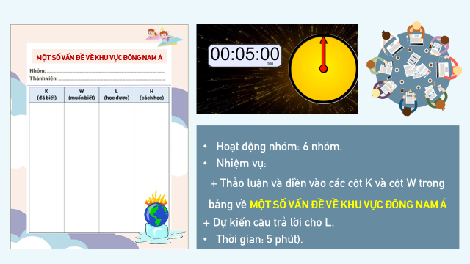
- Bước 5: Giới thiệu nội dung chính của chủ đề: Một số vấn đề về khu vực Đông Nam Á.
CHỦ ĐỀ 11.1. MỘT SỐ VẤN ĐỀ VỀ KHU VỰC ĐÔNG NAM Á
I. ỦY HỘI SÔNG MÊ CÔNG
II. HỢP TÁC HÒA BÌNH TRONG KHAI THÁC BIỂN ĐÔNG

HOẠT ĐỘNG 2: HÌNH THÀNH KIẾN THỨC MỚI
Hoạt động 2.1. Tìm hiểu về Ủy hội sông Mê Công – Mục 1, 2, 3
a)Mục tiêu:
- HS trình bày được khái quát về lưu vực sông Mê Công.
- Trình bày được lý do ra, đời, mục tiêu của Ủy hội sông Mê Công.
- HS khai thác các biểu đồ, hình ảnh, bảng số liệu thống kê, video có liên quan đến lưu vực sông Mê Công.
b) Nội dung:GV tổ chức trò chơi “Vượt qua thử thách” để tìm hiểu về ủy hội sông Mê Công – Mục 1, 2, 3.
c) Sản phẩm: Bài làm của HS.
CHẶNG 1. AI NHANH HƠN?
(1đ/đáp án chính xác)
Câu | Đáp án
1 | B
2 | D
3 | C
4 | A
5 | A
CHẶNG 2. ĐÚNG HAY SAI?
(1đ/đáp án chính xác)
STT | Nội dung | Đ/S
1 | 1. Sông Mê Công có vai trò quan trọng đối với các nước trong khu vực | Đ
2 | 2. Sự suy giảm số lượng và chất lượng nguồn nước không phải lý do ra đời của Ủy hội sông Mê Công. | S
3 | 3. Từ những năm 1950, bốn quốc gia là Lào, Cam-pu-chia, Mi-an-ma, Việt Nam đã phối hợp giải quyết những vấn đề trong lưu vực sông Mê Công. | S
4 | 4. Ủy hội sông Mê Công gồm: Hội đồng, Ủy ban liên hợp và Ban thư kí. | Đ
5 | 5. Mục tiêu của Ủy hội sông Mê Công nhằm thực đẩy, phối hợp quản lý và phát triển tài nguyên nước cũng như các tài nguyên liên quan 1 cách bền vững. | Đ

CHẶNG 3. TRUY TÌM TỪ KHÓA
(1đ/đáp án chính xác)
1. đa dạng
2. ngoại giao nước
3. hợp tác
4. giám sát và gìn giữ
5. bốn quốc gia
6. tổng hợp tài nguyên nước sông Mê Công
7. biến đổi khí hậu
8. cơ chế
9. tiêu chuẩn quốc gia
10. hiệp định Mê Công
d) Tổ chức thực hiện:
- Bước 1: GV giao nhiệm vụ:
+ Hoạt động nhóm ( 6 nhóm)
+ Nhiệm vụ:
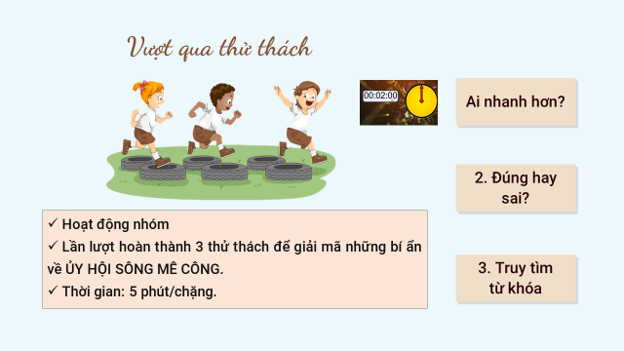
+ Phiếu học tập:

PHIẾU HỌC TẬP
I. ỦY HỘI SÔNG MÊ CÔNG (MỤC 1, 2, 3)
Nhóm:…..
Thành viên: ……………………………………………………………….
Dựa vào nội dung Sách chuyên đề (trang 5 – 11), hãy lần lượt hoàn thành 3 thử thách:
Chặng 1. Ai nhanh hơn? (1 câu đúng/1 điểm)
Chọn đáp án đúng
Câu 1. Sông Mê Công là dòng sông dài thứ mấy ở châu Á?
A. . B. 3. C. 4. D.5.
Câu 2. Đâu không phải đặc điểm diện tích lưu vực của sông Mê Công?
A. Khu vực thượng nguồn ở Trung Quốc, Mi-an-ma.
B. Gần một nửa chiều dài sông Mê Công chảy trên lãnh thổ Trung Quốc.
C. Lào và Thái Lan là hai quốc gia có diện tích lãnh thổ nằm trong lưu vực lớn nhất.
D. Khu vực hạ lưu sông Mê Công ở các nước Cam-pu-chia, Thái Lan, In-đô-nê-xi-a.
Câu 3. Đâu là đặc điểm tự nhiên sông Mê Công?
A. Lưu lượng trung bình năm là 800 km³.
B. Phần thượng nguồn có mùa lũ vào mùa đông hoặc đầu xuân.
C. Lưu lượng nước có sự phân mùa.
D. Mùa lũ ở hạ lưu sông kéo dài từ tháng 4 - tháng 11.
Câu 4. Đâu không phải đặc điểm dân cư – xã hội khu vực sông Mê Công?
A. Tốc độ đô thị hóa chậm.
B. Nền văn hóa đa dạng.
C. Có hơn 100 nhóm dân tộc.
D. Khu vực hạ lưu có hơn 65 triệu người sinh sống.
Câu 5. Đâu là cây trồng chính của khu vực?
A. Lúa gạo. B. Cà phê.C. Cao su.D. Lúa mì.

Chặng 2. Đúng hay sai? (1 câu đúng/1 điểm)
STT | Nội dung | Đ/S
1 | 1. Sông Mê Công có vai trò quan trọng đối với các nước trong khu vực | Đ
2 | 2. Sự suy giảm số lượng và chất lượng nguồn nước không phải lý do ra đời của Ủy hội sông Mê Công. | S
3 | 3. Từ những năm 1950, bốn quốc gia là Lào, Cam-pu-chia, Mi-an-ma, Việt Nam đã phối hợp giải quyết những vấn đề trong lưu vực sông Mê Công. | S
4 | 4. Ủy hội sông Mê Công gồm: Hội đồng, Ủy ban liên hợp và Ban thư kí. | Đ
5 | 5. Mục tiêu của Ủy hội sông Mê Công nhằm thực đẩy, phối hợp quản lý và phát triển tài nguyên nước cũng như các tài nguyên liên quan 1 cách bền vững. | Đ
Chặng 3. Truy tìm từ khóa (1 câu đúng/1 điểm)
- Các hoạt động của Ủy hội sông Mê Công rất (1)…………………
- Ủy hội sông Mê Công là diễn đàn về (2)…………………………………….. và (3)……………………………………vùng để các quốc gia thành viên cùng chia sẻ lợi ích chung về tài nguyên nước.
- Thủ tục Chất lượng nước (PWQ) được thông qua năm 2011, củng cố khuôn khổ hợp tác nhằm (4)………………………………………nước sông Mê Công và sông Bát Xác với một loạt tiêu chí đánh giá được thống nhất.
- Ủy hội sông Mê Công hỗ trợ (5)…………………………………………thành viên ở lưu vực sông Mê Công tăng cường hợp tác xuyên biên giới thông qua Dự án Quản lí (6)……………………………………..
- Sáng kiến thích ứng với (7)……………………. là một sáng kiến bền vững lâu dài, trải qua các giai đoạn 5 năm. Sáng kiến phát trieenr thủy điện bền vững hỗ trợ các nước thành việc Ủy hội sông Mê Công trong việc quyết định phát triển và quản lí thủy điện trên cơ sở quản lý tổng hợp tài nguyên nước trên toàn lưu vực, thông qua các (8)………………………………..được thiết lập và các hệ thống (9)……………………, phù hợp với (10)…………………………………………
Chúc mừng các em đã hoàn thành thử thách
- Bước 2: HS thực hiện nhiệm vụ: Các nhóm thảo luận. Giáo viên hỗ trợ giúp đỡ học sinh thực hiện nhiệm vụ.
- Bước 3: Báo cáo, thảo luận (5 phút): GV công bố kết quả, các nhóm chấm chéo kết quả.
- Bước 4: Kết luận, nhận định: Giáo viên nhận xét, đánh giá, xếp hạng về việc thực hiện nhiệm vụ của các nhóm, chốt lại một số kiến thức cơ bản.
- Bước 5: Mở rộng:
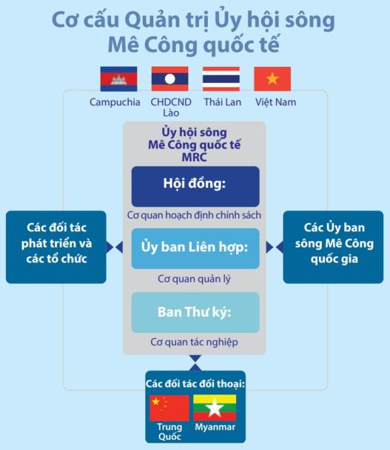

Hoạt động 2.2: Tìm hiểu vai trò của Việt Nam trong Ủy hội sông Mê Công
a) Mục tiêu:HS phân tích được vai trò của Việt Nam trong Ủy hội sông Mê Công
b) Nội dung: Dựa vào nội dung mục I.4, hãy đặt 6 câu hỏi liên quan đến chủ đề “VAI TRÒ CỦA VIỆT NAM TRONG ỦY HỘI SÔNG MÊ CÔNG” theo kĩ thuật 5W1H.
c) Sản phẩm: HS hoàn thành tìm hiểu kiến thức:
d) Tổ chức thực hiện:
- Bước 1: GV giao nhiệm vụ: HS hoạt động nhóm, thực hiện các bước
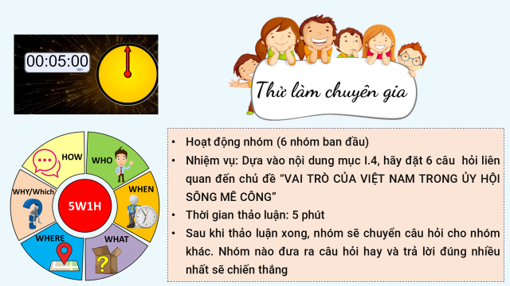
- Bước 2: HS thực hiện nhiệm vụ:
+ Các nhóm dựa vào nội dung mục I.4, hãy đặt 6 câu hỏi liên quan đến chủ đề “VAI TRÒ CỦA VIỆT NAM TRONG ỦY HỘI SÔNG MÊ CÔNG”
- Bước 3: Báo cáo, thảo luận: Sau khi thảo luận xong, nhóm sẽ chuyển câu hỏi cho nhóm khác. Nhóm nào đưa ra câu hỏi hay và trả lời đúng nhiều nhất sẽ chiến thắng
- Bước 4: Kết luận, nhận định: Giáo viên nhận xét, đánh giá về việc thực hiện nhiệm vụ của HS và tổng kết.
- Bước 5: Mở rộng vấn đề:
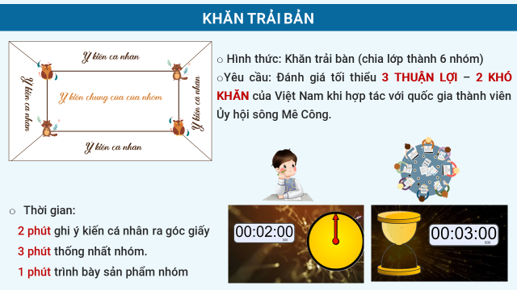
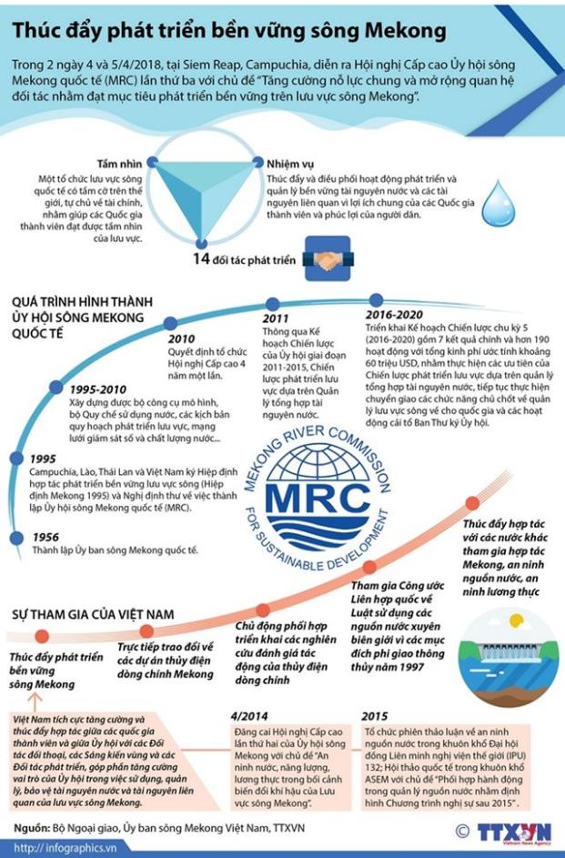
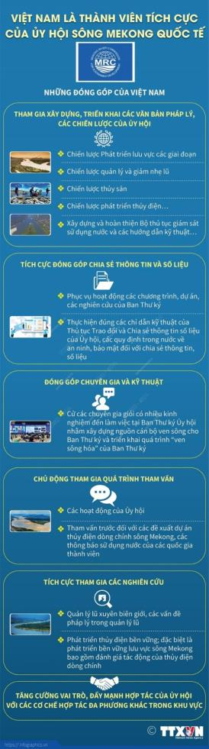
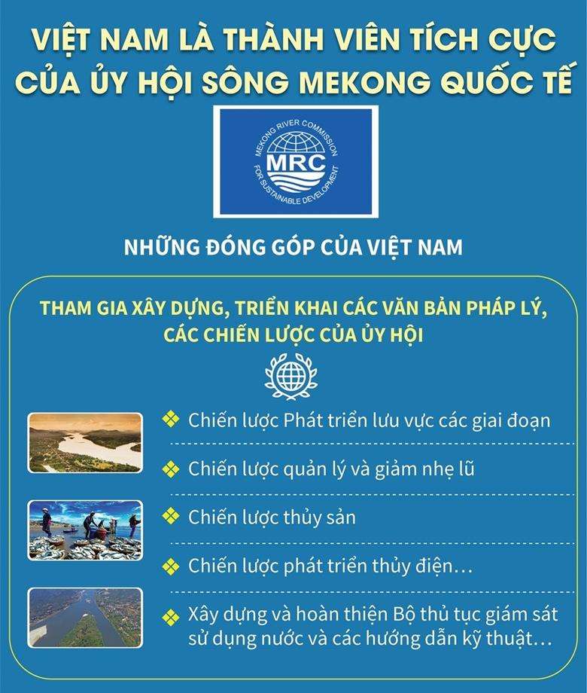
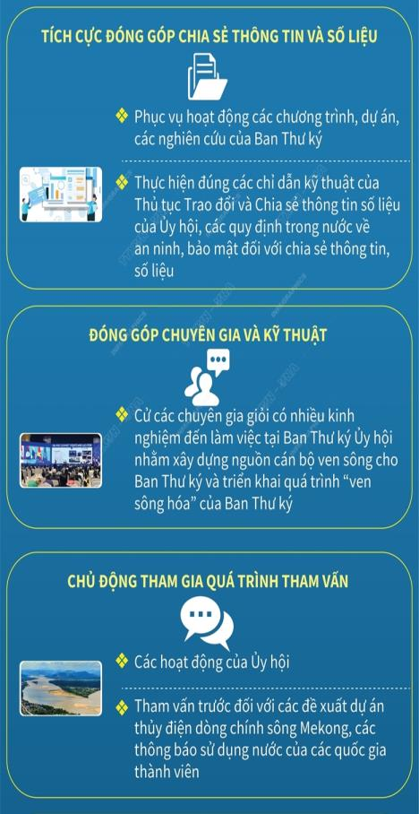

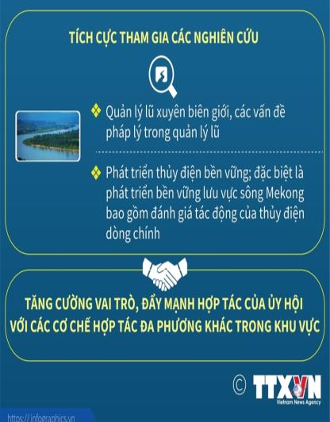
Hoạt động 2.3: Tìm hiểu vấn đề hợp tác hòa bình trong khai thác Biển Đông

a) Mục tiêu:
- Phân tích được các vấn đề hòa bình trong khai thác Biển Đông.
- Liên hệ thực tiễn Việt Nam về các vấn đề của khu vực Đông Nam Á.
b) Nội dung: HS tham gia hoạt động “Nhóm mảnh ghép” sử dụng tài liệu tham khảo, hoạt động theo nhóm để tìm hiểu về “3 vấn đề hợp tác hòa bình trong khai thác Biển Đông”
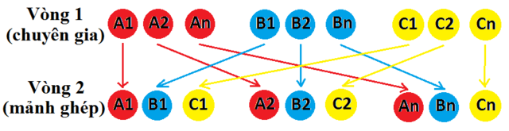
c) Sản phẩm: HS hoàn thành tìm hiểu kiến thức:
d) Tổ chức thực hiện:
- Bước 1: GV giao nhiệm vụ:
VÒNG CHUYÊN GIA
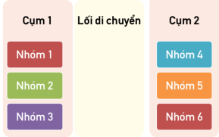 | - Yêu cầu: Dựa vào nội dung Sách chuyên đề - Mục III, trình bày tóm tắt 1 xu hướng của cuộc cách mạng công nghiệp 4.0. Lấy ví dụ minh họa.  + Nhóm 1, 4: Hợp tác trong khai thác TNTN.  + Nhóm 2, 5: Hợp tác trong phát triển giao thông vận tải.  + Nhóm 3, 6: Hợp tác trong bảo vệ chủ quyền và an ninh quốc phòng.  - Thời gian: 10 phút

VÒNG MẢNH GHÉP
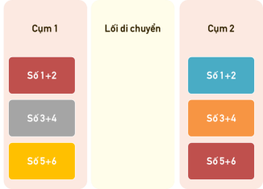 | - Yêu cầu: Dựa vào nội dung Sách chuyên đề - Mục II, hãy phân tích 3 vấn đề hợp tác hòa bình trong khai thác Biển Đông.  - Hình thức: Sơ đồ tư duy, Infographic, Poster, bảng, bài thuyết trình, …  - Thời gian: 20 phút
- Bước 2: HS thực hiện nhiệm vụ: Các nhóm thảo luận. Giáo viên hỗ trợ giúp đỡ học sinh thực hiện nhiệm vụ.
- Bước 3: Báo cáo, thảo luận (5 phút): Sau khi thảo luận xong, GV sẽ gọi đại diện 2 nhóm trình bày, các nhóm còn lại nhận xét và bổ sung.
- Bước 4: Kết luận, nhận định: Giáo viên nhận xét, đánh giá, xếp hạng về việc thực hiện nhiệm vụ của các nhóm, chốt lại một số kiến thức cơ bản.
- Bước 5: Mở rộng
HOẠT ĐỘNG 3: LUYỆN TẬP
a) Mục tiêu: Củng cố kiến thức về một số vấn đề của khu vực Đông Nam Á.
b) Nội dung: GV tổ chức cho HS tham gia trò chơi “MẢNH GHÉP BÍ MẬT dựa vào nội dung đã học để hoàn thành nhiệm vụ.
c) Sản phẩm: Câu trả lời của HS
d) Tổ thức thực hiện:
- Bước 1: Giáo viên giao nhiệm vụ:
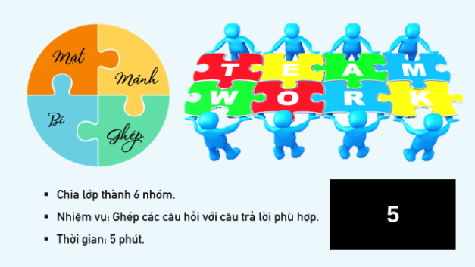
+ Nhóm thắng cuộc sẽ nhận được điểm thưởng cộng vào điểm dự án hành động.
- Bước 2: HS thực hiện nhiệm vụ: HS huy động kiến thức đã học và kiến thức của bản thân hoàn thành nhiệm vụ.
- Bước 3: Tiến hành trò chơi.
- Bước 4: Kết luận, nhận định:
+ Giáo viên nhận xét thái độ, cách làm việc của học sinh.
+ Cộng điểm cho nhóm chiến thắng.
HOẠT ĐỘNG 4: DỰ ÁN HÀNH ĐỘNG
(4 tiết)
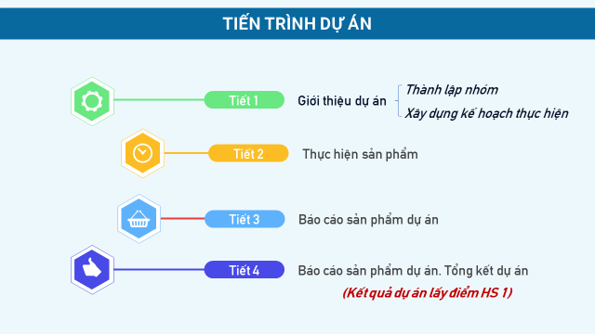
HOẠT ĐỘNG 4: DỰ ÁN HÀNH ĐỘNG
Hoạt động 4.1. Thành lập nhóm
châu Âu
a)Mục tiêu:
- Tạo được nhóm từ 4 – 6 HS (có cùng sở thích, năng lực, …) để thực hiện dự án.
b) Nội dung:
+ GV cho học sinh tự lựa chọn nhóm (nên cho HS chọn từ trơcs).
+ Di chuyển chỗ ngồi về vị trí các nhóm.
c) Sản phẩm: Thành lập được 5 - 6 nhóm (mỗi nhóm 4 – 6 HS, đủ nam – nữ).
d) Tổ chức thực hiện:
- Bước 1: GV chuyển giao nhiệm vụ:
Thành lập nhóm | Nhiệm vụ
- Quy mô: 4 – 6 người.  - Cùng mối quan tâm, năng khiếu…  - Thời gian : 5 phút | - Yêu cầu:Các nhóm thực hiện cả 2 thử thách:  Thử thách số 1: Dựa vào nội dung kiến thức đã học, tìm kiếm thông tin trên Internet, kiến thức thực tế, hãy Báo cáo về một dự án hợp tác của các thành viên thuộc Ủy hội sông Mê Công/hợp tác hòa bình trong khai thác biển Đông mà nhóm ấn tượng.  Thử thách số 2: Thiết kế một sản phẩm tuyên truyền việc tăng cường hợp tác giữa các thành viên Ủy hội sông Mê Công/Các quốc gia sử dụng biển Đông ở Đông Nam Á.  - Sản phẩm: (HS có thể lựa chọn tối thiểu 1 trong số các SP)  + Sản phẩm chính: Tự chọn  + Sản phẩm bổ trợ: Bài thuyết trình, poster, game, flashcard, broucher, mô hình, …  - Điểm thưởng:  + Các nhóm đăng bài truyền thông về dự án trên trang Facebook cá nhân, Fanpage nhóm, …  + Chia sẻ, thu hút được nhiều người tham gia dự án, lan tỏa tinh thần dự án.

- Bước 2: Thực hiện nhiệm vụ: Học sinh thảo luận theo sự phân công của GV.
- Bước 3: Tổ chức báo cáo, thảo luận (5 phút)
+ Lập danh sách nhóm.
+ Di chuyển các nhóm về vị trí thảo luận.
- Bước 4: Kết luận, nhận định
Hoạt động 4.2: Thảo luận xây dựng kế hoạch thực hiện
a) Mục tiêu:
- Hoàn thành xây dựng kế hoạch thực hiện sản phẩm dự án.
b) Nội dung:Các nhóm thảo luận, hoàn thành việc xây dựng kế hoạch thực hiện và nộp lại cho GV vào cuối giờ học.
c) Sản phẩm: HS hoàn thành bảng kế hoạch thực hiện:
GỢI Ý NỘI DUNG KẾ HOẠCH
- Tên dự án
- Dự kiến sản phẩm của nhóm
- Phân công nhiệm vụ (có thời hạn hoàn thành nhiệm vụ đối với từng thành viên).
- Thảo luận nội dung sản phẩm, Rubric đánh giá.
d) Tổ chức thực hiện:
- Bước 1: GV giao nhiệm vụ:
+ Hoạt động nhóm: 6 nhóm.
+ GV giao nhiệm vụ:
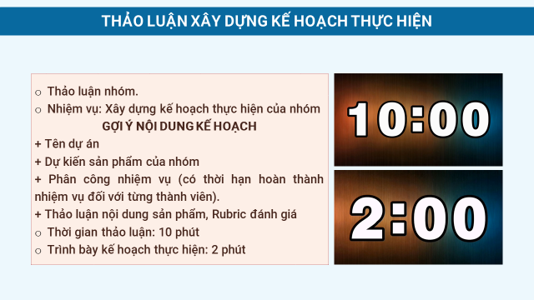
+ Rubric đánh giá sản phẩm dự án:
RUBRIC ĐÁNH GIÁ SẢN PHẨM DỰ ÁN
STT | Tiêu chí | Yếu (1 điểm) | Trung bình (2 điểm) | Khá (3 điểm) | Tốt (4 điểm)
1 | Nội dung | - Không đúng yêu cầu.- Nội dung không phù hợp. | Đúng yêu cầu nhưng dàn trải, thiếu trọng tâm, đơn điệu, nhàm chán. | - Đúng trọng tâm, thú vị, có tính thời sự.  - Có quan điểm/góc nhìn cá nhân. | - Đúng trọng tâm, có tính thời sự/thực tiễn cao, hấp dẫn.  - Quan điểm/góc nhìn cá nhân được thể hiện rõ nét, thuyết phục
2 | Sản phẩm | Không có hoặc có 1 sản phẩm nhưng chất lượng kém, không đúng nội dung. | Có 1 sản phẩm đúng yêu cầu thể hiện được nội dung đã lựa chọn. | Đa dạng sản phẩm, đúng nội dung, chất lượng tốt. | Đa dạng sản phẩm, chất lượng, hấp dẫn, sử dụng hiệu quả.
3 | Thu thập - xử lí thông tin, ứng dụng công nghệ | - Có số liệu, thông tin nhưng cũ, chưa hiệu quả.  - Có sử dụng công nghệ nhưng chưa phát huy hiệu quả.  - Tôn trọng sở hữu trí tuệ và trích nguồn thông tin. | - Số liệu, thông tin có cập nhật nhưng chưa hiệu quả.  - Bước đầu phát huy hiệu quả của công nghệ.  - Tôn trọng sở hữu trí tuệ và trích nguồn thông tin. | - Số liệu, thông tin có cập nhật, sử dụng tương đối hiệu quả.  - Ứng dụng CN phù hợp, hiệu quả.  - Tôn trọng sở hữu trí tuệ và trích nguồn thông tin. | - Số liệu, thông tin cập nhật, đa dạng, có chọn lọc và sử dụng hiệu quả.  - Ứng dụng CN phù hợp, hiệu quả.  - Tôn trọng sở hữu trí tuệ và trích nguồn thông tin.
4 | Thuyết trình | - Ngôn ngữ chưa rõ ràng, mạch lạc, phụ thuộc vào công cụ trình chiếu.  - Không tương tác khi thuyết trình. | - Ngôn ngữ rõ ràng, mạch lạc, ít phụ thuộc vào công cụ trình chiếu.  - Có tương tác nhưng rất ít và chưa hiệu quả. | - Ngôn ngữ rõ ràng, mạch lạc, logic, thu hút, không phụ thuộc vào công cụ trình chiếu.  - Tương tác hiệu quả với người nghe. | - Ngôn ngữ rõ ràng, mạch lạc, logic, thu hút, sử dụng hiệu quả các công cụ trình chiếu.  - Tương tác tích cực, hiệu quả với người nghe.
5 | Hoạt động nhóm | - Rời rạc, không có sản phẩm hoặc nộp sản phẩm muộn.  - Có nhiều vấn đề của nhóm không tự giải quyết cần GV hỗ trợ | - Có sự hợp tác nhưng chưa hiệu quả, 1-2 thành viên không tham gia hoạt động nhóm.  - Sản phẩm kém chất lượng, nộp muộn.  - Không cần GV hỗ trợ | - Hợp tác hiệu quả, tất cả các thành viên tham gia và hoàn thành nhiệm vụ.  - Sản phẩm có chất lượng khá, nộp đúng hạn.  - Không cần GV hỗ trợ. | - Hợp tác hiệu quả, tất cả các thành viên tham gia và hoàn thành tốt nhiệm vụ.  - Sản phẩm có chất lượng tốt, nộp đúng hạn.  - Không cần GV hỗ trợ.
- Bước 2: HS thực hiện nhiệm vụ:Các nhóm HS thảo luận thực hiện nhiệm vụ.
- Bước 3: Báo cáo, thảo luận (5 phút):
+ Các nhóm báo cáo kế hoạch thực hiện dự án trong thời gian 2 phút.
+ Các nhóm khác góp ý (tối thiểu 1 ý kiến).
- Bước 4: Kết luận, nhận định:
+ Giáo viên nhận xét, đánh giá, KH thực hiện dự án của các nhóm.
+ Dặn dò nhiệm vụ về nhà: Yêu cầu hoàn thiện tối thiểu 50% sản phẩm dự án.
TIẾT 2. THỰC HIỆN SẢN PHẨM
Hoạt động 4.3: Báo cáo tiến độ thực hiện dự ans
a) Mục tiêu:
- Các nhóm báo cáo tiến độ thực hiện dự án.
- Trình bày những khó khăn, thắc mắc của nhóm.
- Đề xuất phương án hỗ trợ của GV và các HS khác (nếu có).
b) Nội dung: Các nhóm báo cáo những điều nhóm đã làm được, những khó khăn gặp phải, thắc mắc cần giải đáp.
c) Sản phẩm: Tiến độ thực hiện dự án của các nhóm, sản phẩm dự án (tối thiểu đã hoàn thành 50%).
d) Tổ chức thực hiện:
- Bước 1: GV giao nhiệm vụ:
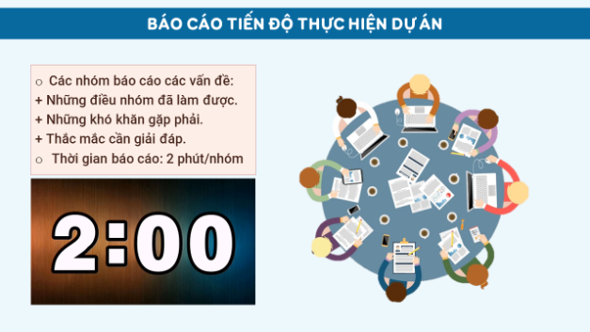
- Bước 2: HS thực hiện nhiệm vụ:
+ Các nhóm lần lượt báo cáo trong thời gian 2 phút.
+ Giáo viên hỗ trợ giúp đỡ học sinh thực hiện nhiệm vụ.
- Bước 3: Báo cáo, thảo luận:
+ Các nhóm lần lượt báo cáo trong thời gian 2 phút.
+ GV trao đổi, nhận xét, tháo gỡ thắc mắc.
- Bước 4: Kết luận, nhận định: Giáo viên nhận xét, đánh giá về việc thực hiện nhiệm vụ của HS và tổng kết.
Hoạt động 4.4: Thực hiện sản phẩm
a) Mục tiêu:Các nhóm hoàn thiện tối thiểu 80% sản phẩm.
b) Nội dung: Các nhóm thảo luận, thực hiện sản phẩm dự án.
c) Sản phẩm: Tiến độ thực hiện dự án của các nhóm, sản phẩm dự án (tối thiểu đã hoàn thành 50%).
d) Tổ chức thực hiện:
- Bước 1: GV giao nhiệm vụ:
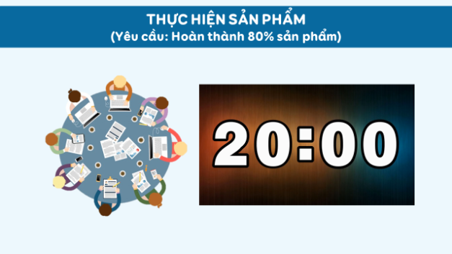
- Bước 2: HS thực hiện nhiệm vụ:
+ HS thực hiện nhiệm vụ trong thời gian 20 phút.
+ Giáo viên hỗ trợ giúp đỡ học sinh thực hiện nhiệm vụ.
- Bước 3: Báo cáo, thảo luận:
+ Các nhóm thực hiện sản phẩm.
+ Báo cáo tiến độ hoàn thiện sản phẩm dự án.
- Bước 4: Kết luận, nhận định:
+ Giáo viên nhận xét, đánh giá về việc thực hiện nhiệm vụ của các nhóm.
+ GV dặn dò:
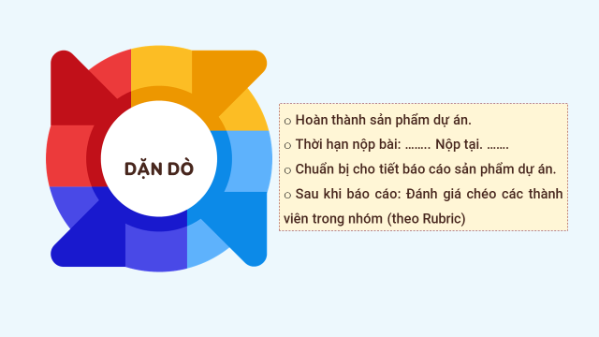

TIẾT 3, 4. BÁO CÁO SẢN PHẨM
Hoạt động 4.5: Thực hiện sản phẩm
a) Mục tiêu:
- Các nhóm hoàn thành 100% sản phẩm.
- Báo cáo sản phẩm trước lớp.
b) Nội dung: Các nhóm báo cáo sản phẩm, thảo luận về sản phẩm dự án.
c) Sản phẩm: Sản phẩm và bài báo cáo của các nhóm.
d) Tổ chức thực hiện:
- Bước 1: GV giao nhiệm vụ:
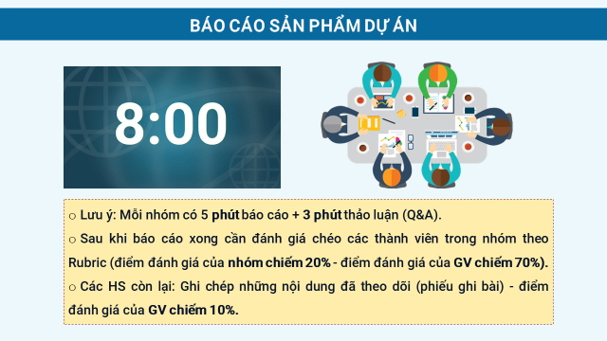
- Bước 2: HS thực hiện nhiệm vụ:
- Bước 3: Báo cáo, thảo luận:
+ Phân công thứ tự báo cáo: https://wheelofnames.com/vi/

+ Các nhóm báo cáo trong thời gian 8 phút (5 phút báo cáo, 3 phút thảo luận:
- Bước 4: Kết luận, nhận định:
+ Sau khi báo cáo xong cần đánh giá chéo các thành viên trong nhóm theo Rubric (điểm đánh giá của nhóm chiếm 20% - điểm đánh giá của GV chiếm 70%).
+ Các HS còn lại: Ghi chép những nội dung đã theo dõi (phiếu ghi bài) - điểm đánh giá của GV chiếm 10%.

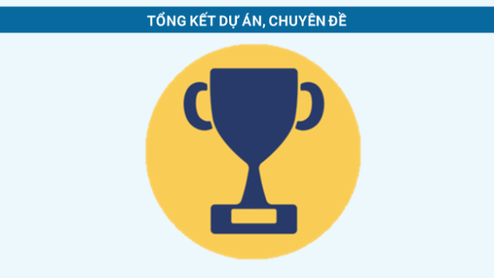

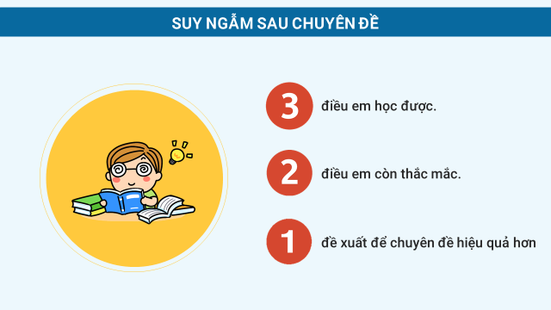

Ngày soạn:……./……./………

CHUYÊN ĐỀ 2: MỘT SỐ VẤN ĐỀ DU LỊCH THẾ GIỚI(10 TIẾT)

I. MỤC TIÊU
1. Kiến thức
- HS trình bày được khái niệm về tài nguyên du lịch
- HS chứng minh được sự phong phú của các loại tài nguyên du lịch của thế giới hiện nay.
- HS trình bày được một số loại hình du lịch phổ biến trên thế giới hiện nay, liên hệ được với hoạt động du lịch ở Việt Nam.
- Trình bày được một số xu hướng phát triển du lịch thế giới và định hướng phát triển du lịch Việt Nam.
- HS trình bày những định hướng ngành nghề liên quan đến du lịch.
- Vẽ được biểu đồ và phân tích được số liệu thống kê ngành du lịch.
- Viết được báo cáo tìm hiểu ngành du lịch.
2. Năng lực
* Năng lực chung:
- Giao tiếp và hợp tác: thông qua các hoạt động nhóm
- Giải quyết vấn đề và sáng tạo: thông qua các hoạt động phát hiện vấn đề, giải quyết vấn đề thực tiễn liên quan đến các ngành du lịch.
* Năng lực chuyên biệt:
- Năng lực nhận thức khoa học địa lí: thông qua việc xác định được khái niệm về tài nguyên du lịch, chứng minh được sự phong phú của các loại tài nguyên du lịch của thế giới hiện nay và giải thích sự phân bố của ngành du lịch; tìm kiếm, chọn lọc các thông tin cần thiết về ngành du lịch.
- Năng lực tìm hiểu địa lí thông qua mô tả và phân tích bản đồ, bảng số liệu thống kê về tình hình phát triển ngành du lịch; khai thác các thông tin từ Internet.
- Năng lực vận dụng kiến thức, kĩ năng địa lí vào cuộc sống: vận dụng các kiến thức, kĩ năng địa lí để xác định xu hướng phát triển du lịch thế giới và định hướng phát triển du lịch Việt Nam, định hướng ngành nghề liên quan đến du lịch, viết được báo cáo tìm hiểu ngành du lịch.
3. Phẩm chất
- Chăm chỉ trung thực trong học tập, tìm hiểu kiến thức và hợp tác nhóm.
- Trách nhiệm đóng góp vào sự phát triển ngành du lịch tại địa phương thông qua việc trân trọng, bảo vệ, tôn tạo các giá trị du lịch , khai thác hợp lí tài nguyên du lịch, bảo vệ môi trường…
II. THIẾT BỊ DẠY HỌC VÀ HỌC LIỆU
1. Thiết bị: Máy tính, máy chiếu, smartphone, mạng internet.
2. Học liệu: SGK, tranh ảnh, video, học liệu số.
III. TIẾN TRÌNH DẠY HỌC
1. Ổn định:
2. Kiểm tra bài cũ: Không kiểm tra.
3. Hoạt động học tập:
HOẠT ĐỘNG 1: HOẠT ĐỘNG MỞ ĐẦU (KHỞI ĐỘNG)
a) Mục đích: HS gọi tên được các khu du lịch ở nước ta. Từ đó, tạo hứng thú, dẫn dắt hs đén nội dung chính của bài học.
b) Nội dung: HS quan sát máy chiếu, sử dụng SGK.
c) Sản phẩm: HS nhớ lại kiến thức đã được học và vận dụng kiến thức của bản thân trả lời câu hỏi GV đưa ra.
d) Tổ chức thực hiện:
- Bước 1: Chuyển giao nhiệm vụ: GV trình chiếu một số hình ảnh về khu du lịch , yêu cầu HS gọi tên địa danh du lịch đó?

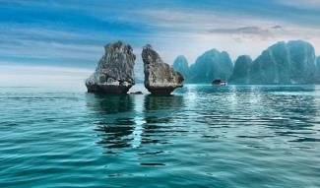 | 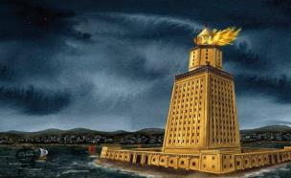
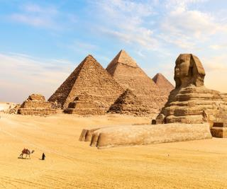 | 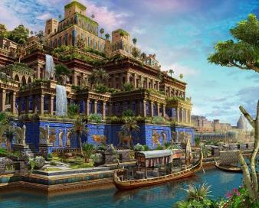

- Bước 2: Thực hiện nhiệm vụ: HS thực hiện nhiệm vụ trong thời gian 03 phút.
- Bước 3. Báo cáo, thảo luận: GV gọi một số HS trả lời, HS khác nhận xét, bổ sung.
- Bước 4: Kết luận, nhận định: GV đánh giá kết quả của HS, trên cơ sở đó dẫn dắt HS vào bài học mới.
HOẠT ĐỘNG 2: HÌNH THÀNH KIẾN THỨC MỚI
Hoạt động 2.1. Tìm hiểu về tài nguyên du lịch
a) Mục đích:
- HS trình bày được khái niệm về tài nguyên du lịch
- HS chứng minh được sự phong phú của các loại tài nguyên du lịch của thế giới hiện nay.
b) Nội dung:HS quan sát máy chiếu, sử dụng sách giáo khoa, mạng Internet. Hoạt động theo nhóm, nêu đặc điểm của các loại tài nguyên du lịch, liên hệ với Việt Nam
* Nhóm 1: Đọc thông tin, hãy trình bày tài nguyên du lịch về địa chất và địa hình
* Nhóm 2: Đọc thông tin, hãy trình bày về tài nguyên khí hậu và thủy văn và hệ sinh thái
* Nhóm 3: Đọc thông tin, hãy trình bày về tài nguyên du lịch văn hóa gồm di tích lịch sử - văn hóa, khảo cổ và kiến trúc
* Nhóm 4: Đọc thông tin, hãy trình bày về tài nguyên văn hóa truyền thống, lễ hội văn nghệ dân gian và các giá trị văn hóa khác.
c) Sản phẩm: HS hoàn thành tìm hiểu kiến thức:
I. TÀI NGUYÊN DU LỊCH
* Khái niệm: tài nguyên du lịch là cảnh quan thiên nhiên, yếu tố tự nhiên và các giá trị văn hóa làm cơ sở để hình thành sản phẩm du lịch, khu du lịch, điểm du lịch nhằm đáp ứng nhu cầu du lịch. Tài nguyên du lịch bao gồm tài nguyên du lịch tự nhiên và tài nguyên du lịch văn hóa.
1. Tài nguyên du lịch tự nhiên
a. Địa chất
- Công viên địa chất toàn cầu là một trong những tài nguyên du lịch tự nhiên có nhiều giá trị đươc UNESCO ghi danh là Di sản địa chất có ý nghĩa quốc tế.
- Công viên này có sự đa dạng đặc biệt về địa chất, sinh vật, sinh học, văn hóa, góp phần phát huy kinh tế cộng đồng và phát triển bền vững.
- Tại Việt Nam có 3 công viên địa chất toàn cầu: công viên đá Đồng Văn (Hà Giang), non nước Cao Bằng (Cao Bằng) và công viên địa chất toàn cầu Đăk Nông.
b. Địa hình
- Địa hình núi
+ địa hình núi rất đa dạng, có núi cao, núi trung bình núi thấp, các cao nguyên và sơn nguyên rộng lớn, sơn nguyên rộng lớn, thung lũng rộng,…. Mỗi kiểu địa hình khác nhau có ý nghĩa du lịch khác nhau. Địa hình vùng núi thường có vẻ đẹp hùng vĩ, là cơ sở thuận lợi cho phát triển du lịch tham quan, nghỉ dưỡng, thể thao, leo núi, du lịch mạo hiểm, khám phá…
+ Ở VN, là đất nước có địa hình đồi núi đa dạng thuận lợi để phá triển các hoạt động du lịch.
- Địa hình Cac – xtơ:
+ Tại các khu vực núi đá vôi, dưới tác odọng của nhiệt ẩm dồi dào và mưa đã hình thành nhiều dạng địa hình Cac-xtơ với phong cảnh đẹp và nhiều hình thù tự nhiên độc đáo là cơ sở để phát triển du lịch tham quan, nghiên cứu, mạo hiểm …
+ Thế giới: có khoảng 800 hang động các-xtơ được khai thác để phát triển du lịch trong đó có 25 hang động xếp vào hang động dài nhất và 25 hang động được xếp và loại hang động sâu nhất.
+ Ở Việt Nam: Vịnh Hạ Long, Tràng An, Phong Nha.
- Đồng bằng: là cơ sở để phát triể các loại địa hình khác nhau như thể thao, tham quan, khám phá, nghỉ dưỡng.
- Địa hình ven biển
+ Có nhiều kiểu khác nhau như: bãi biển, cồn cát, đầm phá, vũng vịnh, đảo, quần đảo…thuận lợi để phát triể du lịch tắm biển, lướt sóng, thể thao, tắm nắng…
c. Khí hậu
- Trái Đất có nhiều đới khí hậu, trong mỗi đới có nhiều kiểu khí hậu đây là cơ sở để phát triển đa dạng hoạt động du lịch.
- Yếu tố khí hậu có ảnh hưởng trực tiếp đén sức khoẻ con người và các hoạt động du lịch… vì vậy những nơi có khí hậu thuận lợi sẽ thu hút khách di lịch. Sự đa dạng của khí hậu và thơì tiết là cơ sở để phát triển đa dạng du lịch.
- Việt nam là nước có khí hậu nhiệt đới gió mùa, quanh năm nhiệt độ cao, chan hòa ánh nắng, khí hậu có sự phân hóa đa dạng là điều kiện để nước ta phát triển du lịch
d. Thủy văn
- Thủy văn gồm nước trên lục địa, nước biển và đại dương, nước ngầm, nước băng tuyết. Các loại tài nguyên nước có giá trị lớn về hoạt động du lịch
- Nước trên lục địa tại các sông, suốt hồ, đầm… thuận lợi để phát triển hoạt động tham quan, vui chơi, nghỉ dưỡng. một số sông, hồ nổi tiếng thế giới có giá trị du lịch: Rai nơ, Đa – nuýt, sông Nin, hồ Bai – can, hồ Han – lơ… Ở việt Nam là nước có nhiều sông hồ nổi tiếng như: sông Hương, hồ Hoàn Kiếm, Hồ Tây…
- Nước khoáng, nước nóng là một loại nước ngầm chứa nhiều khoáng chất, có nhiệt độ cao, là cơ sở để phát triển du lịch chăm sóc sức khỏe, chữa bệnh, nghỉ dưỡng…
- Nước biển và đại dương có độ trong cao là điều kiện để phát triển du lịch tắm biển, nghỉ dưỡng…
e. Hệ sinh thái
- Các hệ snh thái độc đáo, điển hình và phong phú như hệ sinh thái rừng ngập mặn với các loài động vật quý hiếm, đặc hữu phục vụ cho nghiên cứu và tìm hiểu là tài nguyên du lịch có giá trị.
- trên thế giới có nhiều hệ sinh thái có tính đa dạng sinh học cao vừa là nơi bảo tồn thiên nhiên, vừa thực hiện các hoạt động du lịch
- việt Nam có 34 vườn quốc gia trong đó có nhiều vườn quốc gia có tính đa dạng sinh học cao có ý nghĩa phát triển du lịch.
2. Tài nguyên du lịch văn hóa
a. Di tích lịch sử - văn hóa, khảo cổ, kiến trúc
+ Di tích lịch sử - văn hóa: Các công trình tưởng niệm như tượng đài, khu di tích, phòng trưng bày,... thu hút du khách tham quan, tìm hiểu và nghiên cứu. Những di tích ghi dấu sự kiện lịch sử, văn hoá quan trọng của mỗi khu vực trở thành điểm nhấn giá trị trong du lịch địa phương, tạo sự khác biệt về hình ảnh. Nhiều công trình văn hoá có giá trị thiêng liêng, thu hút hàng triệu du khách trên thế giới như: Kim tự tháp (Ai Cập), đền Ăng-co Vát (Cam-pu-chia), đền Pa-the-non (Hy Lạp),...
+Di tích khảo cổ, kiến trúc: Hang động The-o-pe-tra ở Hy Lạp, khu đền Gô-béc-li Te-pơ ở Thổ Nhĩ Kỳ, cánh đồng Chum ở Lào,... là những địa điểm khảo cổ hấp dẫn. Những công trình kiến trúc có giá trị với du lịch khi đại diện cho sự sáng tạo cảnh quan, mang cả ý nghĩa văn hoá, lịch sử và khoa học. Các toà nhà thiêng liêng (nhà thờ, lâu đài, chùa, cung điện,...) mang lại giả trị niềm tin cho du khách. Những công trình được xây đựng ở vị trí đặc biệt như: trên vách đá, bên bở biển, trên núi cao,... tạo nên dấu ấn du lịch độc dáo cho địa phương. Công trình kiến trúc có phong cách riêng (Gô-tích, Ba-rốc,...) hoặc tiêu biểu cho một thời kì lịch sử (trung đại, phục hưng,...) là nơi ghé thăm ưa thích của du khách. Nhiều công trình đã trở thành biểu tượng cho du lịch của quốc gia như: nhà hát Ô-pê-ra Xit-ni (Ô-xtrây-li-a), Vạn Lý Trường Thành (Trung Quốc), tháp Ép-phen (Pháp), nhà thờ Thánh Ba-xin (Liên bang Nga)....
b. Giá trị văn hóa truyền thống, lễ hội, văn nghệ dân gian:
+ Giá trị văn hóa truyền thống: Văn hóa dân gian thể hiện các giá trị xã hội, thẩm mĩ, tín ngưỡng đặc trưng của một quốc gia, dân tộc. Các giá trị văn hóa truyền thống có thể khai thác qua làng nghề thủ công, ẩm thực, trang phục dân tộc,...
+ Lễ hội: Các lễ hội truyền thống có thể xây dựng nhiều hoạt động du lịch như: tham gia lễ hội, trải nghiệm cuộc sống địa phương, nghiên cứu văn hóa bản địa,... Các lễ hội đương đại, chủ yếu là văn hóa, thể thao ngày càng phổ biến, làm đa dạng hóa các sản phẩm du lịch như: lễ hội âm nhạc, ánh sáng, bóng đá, các kì Ô-lim-pích, phe-xti-van,...
+ Văn nghệ dân gian: Các loại hình văn nghệ dân gian có thể kể đến như văn học, âm nhạc, các loại hình biểu diễn dân gian, mĩ thuật, tạo hình dân gian,...
c. Công trình lao động, sáng tạo của con người:
+ Ở nông thôn, các công trình gắn với khung cảnh thiên nhiên tươi đẹp, yên bình và cuộc sống, lao động của người dân. Các cơ sở nhà ở, cơ sở sản xuất truyền thống, các tòa nhà công cộng, cơ sở giao thông và các loại hình trang trại tạo nên các sản phẩm du lịch ưu thích.
+ Ở đô thị, các công trình giáo dục, địa điểm tổ chức sự kiện văn hóa, thể thao, khao học, công trình biểu tượng cung cấp trải nghiệm đa dạng, có thể kể đến như: Niu Oóc, Luân Đôn, Xin-ga-po, Đu-bai,... Ngoài ra còn có công viên, vườn hoa, khu vui chơi giải trí ngày càng đáp ứng được yêu cầu giải trí đa dạng của du khách.

d) Tổ chức thực hiện:
- Bước 1: Chuyển giao nhiệm vụ: GV chia lớp thành các nhóm, yêu cầu HS tìm hiểu SGK kết hợp với kiến thức của bản thân và hoạt động theo nhóm để hoàn thành nhiệm vụ.
- Bước 2: Thực hiện nhiệm vụ:
+ Các nhóm tự phân công nhiệm vụ cho các thành viên.
+ HS làm việc theo nhóm trong khoảng thời gian: 15 phút.
- Bước 3: Báo cáo, thảo luận:
+ GV yêu cầu đại diện các nhóm báo cáo kết quả.
+ Các nhóm nhận xét, bổ sung cho nhau.
- Bước 4: Kết luận, nhận định: GV nhận xét, đánh giá về thái độ, quá trình làm việc, kết quả hoạt động và chốt kiến thức.
Hoạt động 2.2. Tìm hiểu một số loại hình du lịch phổ biến trên thế giới hiện nay
a) Mục đích: HS trình bày được một số loại hình du lịch phổ biến trên thế giới hiện nay, liên hệ được với hoạt động du lịch ở Việt Nam.
b) Nội dung:HS quan sát máy chiếu, sử dụng SGK hoạt động theo nhóm để tìm hiểu về các loại hình du lịch phổ biến trên thế giới hiện nay theo mẫu sau:
Tên loại hình | Đặc điểm | Ví dụ

* Nhóm 1: tìm hiểu loại hình du lịch theo mục đích chuyến đi
* Nhóm 2: tìm hiểu loại hình du lịch theo đặc điểm địa lý
* Nhóm 3: tìm hiểu loại hình du lịch theo lãnh thổ hoạt động
* Nhóm 4: tìm hiểu loại hình du lịch theo hình thức chuyến đi
* Nhóm 5: tìm hiểu loại hình du lịch theo độ dài chuyến đi
c) Sản phẩm: HS hoàn thành tìm hiểu kiến thức:
Hình thức | Đặc điểm
1. Theo mục đích chuyến đi | Theo mục đích chuyến đi có các loại hình như: tham quan, nghỉ dưỡng, giải trí, thể thao, khám phá, trải nghiệm, mạo hiểm, cộng vụ, tôn giáo  + Tham quan: mục đích là thưởng thức vẻ đẹp tự nhiên, văn hóa, tăng cường hiểu biết về những vùng đất mới. Gồm tham quan tự nhiên và văn hóa  + Du lịch nghỉ dưỡng: mục đích chính là nghỉ ngơi, thư giãn, chăm sóc sức khỏe, hưởng thụ giá trị của cuộc sống thanh bình.  + Du lịch giải trí: mục đích là tư giãn, trải nghiệm các hình thức giải trí.  + Du lịch thể thao: mục đích két hợp du lịch với tham gia hoạt động thể thao, rèn luyện thể chất, phát triển sức khỏe.  + Du lịch khám phá: mục đích là khám phá những miền đất mới lạ về tự nhiên và văn hóa.  + Du lịch trải nghiệm: mục đích tìm hiểu, cảm nhận khám phá về văn hóa dân tộc, cộng đồng.  + Du lịch mạo hiểm: mục đích là thử thách bản thân và tạo cảm giác phấn khích.  + Du lịch công vụ: mục đích là du lịch kết hợp với hội nghị, hội thảo, triển lãm, tổ chức sự kiện.  + Du lịch tôn giáo: mục đích là hành hương hoặc khẳng định niềm tin.
2. theo đặc điểm địa lý | Dựa vào môi trường địa lý, có thể chia ra các loại hình du lịch: biển, núi, thôn quê,…  + Du lịch biển: bao gồm hoạt động sinh thái, nghỉ mát, lặn biển, các hoạt động thể thao, giải trí  + Du lịch núi: diễn ra ở tại khu vực có địa hình núi kết hợp với các hoạt động tham quan, trải nghiệm văn hóa bản làng hoặc hoạt động thể thao leo núi, lội suối.  + Di lịch đô thị: thưởng có ở các khu đô thị hoặc các trung tâm thành phố.  + Di lịch thôn quê: thường có ở các khu nôn thôn, không khí trong lành, không gian gần gũi, tình người ấm áp.
3. theo lãnh thổ hoạt động | Tùy thuộc vào phạm vi lãnh thổ của hoạt động, có du lịch quốc tế và du lịch trong nước.  - Di lịch quốc tế là những chuyến du lịch mà nơi cư trú của khách du lịch và nơi đến du lịch thuộc 2 quốc gia khác nhau.  - Du lịch trong nước là những chuyến đi của những cư dân chỉ trong phạm vi quốc gia của họ.
4. theo hình thức chuyến đi | - Du lịch gia đình: là loại hình du lịch do gia đình tổ chức, thường diễn ra vào các kì nghỉ hoặc dịp lễ.  - Du lịch theo nhóm là loại hình du lịch do các công ti hoặc nhóm bạn bè tổ chức.  - Du lịch cá nhân là loại hình du lịch do cá nhân tự quyết định chuyến đi  - Du lịch theo đoàn là chuyến đi theo đoàn kèm theo hướng dẫn viên.
5. theo độ dài chuyến đi | - Du lịch ngắn ngày: thường kéo dài dưới 1 tuần  - Du lịch dài ngày kéo dài từ vài tuần đến 1 năm

d) Tổ chức thực hiện:
- Bước 1. Chuyển giao nhiệm vụ:GV chia lớp thành các nhóm, yêu cầu HS tìm hiểu SGK kết hợp với kiến thức của bản thân và hoạt động theo nhóm để hoàn thành nhiệm vụ.
- Bước 2: Thực hiện nhiệm vụ:
+ Các nhóm tự phân công nhiệm vụ cho các thành viên.
+ HS làm việc theo nhóm
- Bước 3: Báo cáo, thảo luận:
+ GV yêu cầu đại diện các nhóm báo cáo kết quả.
+ Các nhóm nhận xét, bổ sung cho nhau.
- Bước 4: Kết luận, nhận định: GV nhận xét, đánh giá về thái độ, quá trình làm việc, kết quả hoạt động và chốt kiến thức.
Hoạt động 2.3. Tìm hiểu về một số xu hướng phát triển du lịch trên thế giới
và định hướng phát triển du lịch Việt Nam.
a) Mục đích: trình bày được một số xu hướng phát triển du lịch thế giới và định hướng phát triển du lịch Việt Nam.
b) Nội dung:HS quan sát máy chiếu, sử dụng SGK hoạt động nhóm để tìm hiểu về một số xu hướng phát triển du lịch trên thế giới và định hướng phát triển du lịch Việt Nam.
* Nhóm 1, 3: Đọc thông tin và tham khảo các tài liệu trên Internet tìm hiểu về một số xu hướng phát triển du lịch thế giới.
* Nhóm 2, 4: Đọc thông tin và tham khảo các tài liệu trên Internet tìm hiểu về một số xu hướng phát triển du lịch Việt Nam.
c) Sản phẩm: HS hoàn thành tìm hiểu kiến thức:
III. MỘT SỐ XU HƯỚNG PHÁT TRIỂN DU LỊCH TRÊN THẾ GIỚI VÀ ĐỊNH HƯỚNG PHÁT TRIỂN DU LỊCH VIỆT NAM.
1. Định hướng phát triển du lịch trên thế giới là:
- Du lich xanh: là du lịch có trách nhiệm với tự nhiên, bảo tồ môi trường, duy trì, giữ gìn văn hóa và cuộc sống của người dân bản địa , tạo việc làm, cải thiện sinh kế và mang lại hạnh phúc cho người dân.
- Du lịch công nghệ cao: dựa trên sự hỗ trợ công nghệ số, sử dụng thiết bị, công nghệ hiện đại.
- Liên kết phát triển: tăng cường hợp tác, liên kết quốc tế và khu vực.
2. Định hướng phát triển du lịch ở Việt Nam là:
- Phát triển du lịch thành ngành kinh tế mũi nhọn, góp phần hình thành cơ cấu kinh tế hiện đại.
- Phát triển du lịch bền vững trên nền tảng tăng trưởng xanh, sử dụng hiệu quả tài nguyên thiên nhiên, chủ động thích ứng với biến đổi khí hậu, bảo đảm quốc phòng an ninh.
- Chú trọng phát triển du lịch văn hóa; bảo tồn, phát huy giá trị di sản và bản sắc văn hóa dân tộc.
- Phát triển du lịch theo hướng chuyên nghiệp, đẩy mạnh ứng dụng các thành tựu của cách mạng công nghiệp 4.0 và phát triển nguồn nhân lực chất lượng cao.
- Phát triển đồng thời du lịch quốc tế và du lịch nội địa; tăng cường liên kết nhằm phát huy lợi thế tài nguyên du lịch; đa dạng hóa sản phẩm du lịch, nâng cao năng lực cạnh tranh của du lịch Việt Nam.

d) Tổ chức thực hiện:
- Bước 1: Chuyển giao nhiệm vụ:GV chia lớp thành các nhóm, yêu cầu HS tìm hiểu SGK kết hợp với kiến thức của bản thân và hoạt động theo nhóm để hoàn thành nhiệm vụ.
- Bước 2: Thực hiện nhiệm vụ:
+ Các nhóm tự phân công nhiệm vụ cho các thành viên.
+ HS làm việc theo nhóm
- Bước 3: Báo cáo, thảo luận:
+ GV yêu cầu đại diện các nhóm báo cáo kết quả.
+ Các nhóm nhận xét, bổ sung cho nhau.
- Bước 4: Kết luận, nhận định: GV nhận xét, đánh giá về thái độ, quá trình làm việc, kết quả hoạt động và chốt kiến thức.
Hoạt động 2.5. Tìm hiểu định hướng ngành nghề liên quan đến du lịch.
a) Mục đích:HS trình bày những định hướng ngành nghề liên quan đến du lịch.
b) Nội dung:HS quan sát máy chiếu, sử dụng SGK những định hướng ngành nghề liên quan đến du lịch, lấy ví dụ cụ thể
* Học sinh đọc thông tin và kết hợp với mạng Internet tìm hiểu những ngành nghề liên quan đến du lịch.
c) Sản phẩm: HS hoàn thành tìm hiểu kiến thức:
- Một số ngành nghề liên quan đến du lịch như:
+ Hướng dẫn viên du lịch có nhiệm vụ tiếp đón khách du lịch, tổ chức các hoạt động theo yêu cầu
+ Quản lí du lịch: chủ yếu làm ở văn phòng với các báo cáo, đề án và hồ sơ
+ Điều hành du lịch: Phân công công việc cho các hướng dẫn viên
+ Marketing du lịch đảm nhận công việc nghiên cứu thị trường du lịch
+ Một số ngành nghề khác như: tổ chức vui chơi giải trí, lễ tân,..
d) Tổ chức thực hiện:
- Bước 1: Chuyển giao nhiệm vụ:GV yêu cầu HS tìm hiểu SGK kết hợp với kiến thức của bản thân và trả lời câu hỏi.
- Bước 2: Thực hiện nhiệm vụ:
+ HS nghiên cứu và trả lời câu hỏi của GV
- Bước 3: Báo cáo, thảo luận:
+ GV yêu cầu hs trả lời
+ Các hs khác nhận xét, bổ sung cho nhau.
- Bước 4: Kết luận, nhận định: GV nhận xét, đánh giá và chốt kiến thức.
HOẠT ĐỘNG 4: VẬN DỤNG
a) Mục đích:Vận dụng tri thức địa lí giải quyết vấn đề thực tiễn.
b) Nội dung: HS sử dụng SGK, Internet và vận dụng kiến thức đã học để trả lời câu hỏi.
lập sơ đồ về tài nguyên du lịch trên thế giới theo mẫu sau:

c) Sản phẩm: Câu trả lời của HS.

d) Tổ chức thực hiện:
- Bước 1: Chuyển giao nhiệm vụ: GV trình chiếu câu hỏi, yêu cầu HS trả lời.
- Bước 2: Thực hiện nhiệm vụ: HS thảo luận và nêu suy nghĩ của bản thân.
- Bước 3: Báo cáo, thảo luận: GV gọi một số HS trả lời, HS khác nhận xét, bổ sung.
- Bước 4: Kết luận, nhận định: GV đánh giá kết quả hoạt động của HS.
4. Củng cố, dặn dò:
GV củng cố bài học bằng sơ đồ hóa kiến thức được chuẩn bị sẵn và trình chiếu, nhấn mạnh các nội dung trọng tâm của bài. Hoàn thiện bài tập sau: Lựa chọn tìm hiểu và giới thiệu ( bằng đoạn văn ngắn khoảng 20 dòng) về một tài nguyên du lịch ở Việt Nam.
5. Hướng dẫn về nhà:
- Học bài cũ, trả lời câu hỏi SGK.
- Hoàn thành câu hỏi phần vận dụng.
- Chuẩn bị bài mới: Chuyên đề 3

Ngày soạn:…../…./……

CHUYÊN ĐỀ 3
CUỘC CÁCH MẠNG CÔNG NGHIỆP LẦN THỨ TƯ (4.0)

I. MỤC TIÊU
1.Năng lực
* Năng lực đặc thù:
- Nhận thức khoa học địa lí:
+ Trình bày được quan niệm về cuộc cách mạng công nghiệp 4.0; so sánh được đặc điểm và nội dung của cuộc cách mạng công nghiệp 4.0 với các cuộc cách mạng công nghiệp trước.
+ Phân tích được các tác động chủ yếu của cuộc cách mạng công nghiệp 4.0 đến phát triển kinh tế - xã hội trên toàn thế giới.
+ Nêu được một số xu hướng chính của cuộc cách mạng công nghiệp 4.0.
- Tìm hiểu địa lí:
Biết tìm kiếm, chọn lọc và khai thác thông tin văn bản, tranh ảnh,…
Vận dụng được hiểu biết về cuộc cách mạng công nghiệp 4.0 vào việc định hướng nghền ghiệp và liên hệ với việc học tập.
*Năng lực chung:
- Năng lực tự chủ và tự học: chủ động tiếp nhận và thực hiện nhiệm vụ học tập như khai
thác hình ảnh, video để trả lời câu hỏi. Biết lưu giữ thông tin, chủ động ghi chép lại những
nội dung chính của bài học.
- Năng lực giao tiếp và hợp tác: tự giác để thảo luận với HS khác, đồng thời đánh giá, nhận xét được kết quả học tập của HS khác. Sử dụng ngôn ngữ phù hợp để báo cáo kết quả học tập.
2. Về phẩm chất
- Chăm chỉ: Có ý thức đánh giá điểm mạnh, điểm yếu của cá nhân; Những thuận lợi và khó khăn để xây dựng và thực hiện kế hoạch học tập. Có ý chí vượt qua khó khăn để hoàn thành các nhiệm vụ học tập.
- Trung thực trong học tập và cuộc sống.
- Trách nhiệm: Tích cực, tự giác, nghiêm túc học tập, rèn luyện, tu dưỡng đạo đức bản thân. Sẵn sàng chịu trách nhiệm về lời nói và hành động của bản thân khi tham gia các hoạt động học tập.
II. THIẾT BỊ DẠY HỌC VÀ HỌC LIỆU
1. Chuẩn bị của giáo viên
- Máy tính, bài giảng Powerpoint.
- Một số bản đồ, Video cần thiết.
- Phiếu học tập.
- Rubric đánh giá hoạt động nhóm.
- Giấy A0, A1.
- Bút dạ, bút màu, …
- Một số sản phẩm thực tế (nếu có).
2. Chuẩn bị của học sinh
- Sách chuyên đề Địa lí 11.
- Đồ dùng học tập.
- Giấy note.
- Thiết bị điện tử có kết nối Internet: Máy tính laptop, điện thoại, … (nếu có).
Phân bổ số tiết như sau:
Tiết 1,2: Hoạt động khởi động vàhoạt động Tìm hiểu về nội dung chủ yếu của cuộc cách mạng công nghiệp lần thứ tư (4.0)
Tiết 3,4: Tìm hiểu tác động của cuộc cách mạng công nghiệp 4.0 đến kinh tế - xã hội thế giới
Tiết 5,6: Tìm hiểu một số xu hướng chính của cuộc cách mạng công nghiệp 4.0
Tiết 7,8,9,10: Luyện tập, vận dụng

III. TIẾN TRÌNH DẠY HỌC
HOẠT ĐỘNG 1: MỞ ĐẦU/KHỞI ĐỘNG

a) Mục tiêu: Gợi mở và kết nối kiến thức, tạo kết nối kiến thức, kinh nghiệm của học sinh về Cuộc cách mạng công nghiệp lần thứ 4.
b) Nội dung: HS thực hiện tham gia trò chơi “Ai tinh mắt?”.
c) Sản phẩm: Câu trả lời của HS.
Công nghiệp | Đầu thế kỉ XX
Trí tuệ nhân tạo | Kinh tế tri thức
Kĩ thuật số | Kinh tế tuần hoàn
Internet | Công nghệ sinh học
Thông minh | Rô bốt

d) Tổ chức thực hiện:
- Bước 1: GV chuyển giao nhiệm vụ:
+ Hoạt động nhóm (6 nhóm).
+ Tìm từ khoá có nghĩa theo hàng ngang, dọc, chéo (10 từ). Chủ đề: Cách mạng công nghiệp lần thứ tư (4.0).
+ Thời gian: 3 phút.
+ Ghi điểm cho nhóm chiến thắng (1 điểm/từ khóa).
A | S | D | F | H | Ơ | Ố | X | C | V | B | N | M | H | J | K | I | O | Ứ
Q | C | T | R | Í | T | U | Ệ | N | H | Â | N | T | Ạ | O | I | V | B | O
R | Ô | Q | H | Đ | Ầ | U | T | H | Ế | K | Ỉ | X | X | Ê | N | Ư | S | K
F | N | A | C | Ô | N | G | N | G | H | Ệ | S | I | N | H | H | Ọ | C | H
C | G | D | Q | Q | N | Ư | A | Q | W | E | R | T | Y | U | T | S | I | N
B | N | F | T | A | O | G | W | T | R | S | D | F | G | B | Ế | T | G | B
C | G | C | H | X | Ứ | T | M | G | U | Ô | C | S | A | A | T | C | B | V
Ứ | H | V | V | F | U | S | Â | I | H | Y | B | A | S | S | R | S | W | C
G | I | N | T | E | R | N | E | T | N | U | Ô | Ố | Q | Ư | I | Y | I | S
H | Ệ | B | B | Y | B | C | Ă | C | V | H | Ứ |  | T | C | T | Ô | P | A
N | P | Y | G | B | K | I | N | H | T | Ế | T | U | Ầ | N | H | O | À | N
C | G | K | Ĩ | T | H | U | Ậ | T | S | Ố | A | S | F | G | Ứ | S | C | A
I | K | N | N | G | N | V | B | O | F | S | A | C | A | E | C | V | B | C

- Bước 2: HS thực hiện nhiệm vụ: HS thực hiện nhiệm vụ dưới sự hướng dẫn của GV.
- Bước 3: GV tổ chức báo cáo, thảo luận: GV công bố đáp án, các nhóm chấm chéo sản phẩm.
 |  |  |  |  |  |  |  |  |  |  |  |  |  |  | K
 | C | T | R | Í | T | U | Ệ | N | H | Â | N | T | Ạ | O | I
 | Ô |  | H | Đ | Ầ | U | T | H | Ế | K | Ỉ | X | X |  | N
 | N |  | C | Ô | N | G | N | G | H | Ệ | S | I | N | H | H | Ọ | C
 | G |  |  |  | N |  |  |  |  |  |  |  |  |  | T
 | N |  |  |  |  | G |  |  | R |  |  |  |  |  | Ế
 | G |  |  |  |  |  | M |  |  | Ô |  |  |  |  | T
 | H |  |  |  |  |  |  | I |  |  | B |  |  |  | R
 | I | N | T | E | R | N | E | T | N |  |  | Ố |  |  | I
 | Ệ |  |  |  |  |  |  |  |  | H |  |  | T |  | T
 | P |  |  |  | K | I | N | H | T | Ế | T | U | Ầ | N | H | O | À | N
 |  | K | Ĩ | T | H | U | Ậ | T | S | Ố |  |  |  |  | Ứ
 |  |  |  |  |  |  |  |  |  |  |  |  |  |  | C

- Bước 4: Kết luận, nhận định: GV đánh giá kết quả của HS, trên cơ sở đó dẫn dắt HS vào bài học mới.
Thế giới đang chịu tác động mạnh mẽ của cuộc cách mạng công nghiệp lần thứ tư (4.0). Vậy cách mạng công nghiệp 4.0 là gì? Cuộc cách mạng này có gì khác biệt so với các cuộc cách mạng công nghiệp khác đã diễn ra trước đó? Tác động của cách mạng công nghiệp 4.0 đến sự phát triển kinh tế – xã hội thế giới và ảnh hưởng đến việc lựa chọn nghề nghiệp của các em như thế nào?
- Bước 5: Kiểm tra sự hiểu biết của học sinh về chủ đề: Cuộc cách mạng công nghiệp lần thứ tư (4.0).
Phiếu kiểm tra: Cuộc cách mạng công nghiệp lần thứ 4( 4.0)
Cuộc cách mạng công nghiệp lần thứ 4( 4.0)
Nhóm:………………………..
Thành viên:……………………………
K( đã biết) | W( muốn biết) | L( học được) | H( cách học)

Hoạt động nhóm: Chia lớp thành 6 nhóm
Nhiệm vụ: Thảo luận và điền vào các cột K và cột W trong bảng về cuộc cách mạng công nghiệp lần thứ 4( 4.0)
Dự kiến câu trả lời cho L
Thời gian: 5 phút.
- Bước 6: Giới thiệu nội dung chính của chủ đề: Cuộc cách mạng công nghiệp lần thứ tư (4.0).
CHỦ ĐỀ 11.3. CUỘC CÁCH MẠNG CÔNG NGHIỆP LẦN THỨ 4 (4.0)
I. NỘI DUNG CHỦ YẾU
II. TÁC ĐỘNG CỦA CUỘC CÁCH MẠNG CÔNG NGHIỆP 4.0 ĐẾN PHÁT TRIỂN KINH TẾ - XÃ HỘI THẾ GIỚI.
III. MỘT SỐ XU HƯỚNG CHÍNH CỦA CUỘC CÁCH MẠNG CÔNG NGHIỆP 4.0
HOẠT ĐỘNG 2: HÌNH THÀNH KIẾN THỨC MỚI
Hoạt động 2.1. Tìm hiểu về nội dung chủ yếu của cuộc cách mạng công nghiệp lần thứ tư (4.0)
a)Mục tiêu:
- HS trình bày quan niệm, nội dung, đặc điểm của cuộc cách mạng công nghiệp lần thứ tư (4.0).
- HS khai thác các biểu đồ, hình ảnh, bảng số liệu thống kê, video có liên quan đến cuộc cách mạng công nghiệp lần thứ tư (4.0).
b) Nội dung:GV sử dụng phương pháp đàm thoại, hoạt động nhóm hướng dẫn HS tìm hiểu về nội dung chủ yếu của cuộc cách mạng công nghiệp lần thứ tư (4.0)
c) Sản phẩm: Học sinh hoàn thành tìm hiểu kiến thức:
d) Tổ chức thực hiện:
- Bước 1: GV giao nhiệm vụ:
+ Hoạt động cá nhân: Dựa vào nội dung Sách chuyên đề (trang 44 – 45), hãy trình bày tóm tắt quan điểm về cuộc cách mạng công nghiệp lần thứ tư (4.0). Dựa vào mục nội dung và đặc điểm cuộc cách mạng 4.0 hãy đặt ít nhất 6 câu hỏi liên quan đến chủ đề.
+ Hoạt động nhóm: Kỹ thuật đặt câu hỏi 5W1H
Thời gian thảo luận nhóm : 10 phút, nhóm chuyển câu hỏi cho nhóm khác là 3 phút. Nhóm khác đưa ra câu trả lời của nhóm bạn là 10 phút.
- Bước 2: HS thực hiện nhiệm vụ: Các nhóm thảo luận. Giáo viên hỗ trợ giúp đỡ học sinh thực hiện nhiệm vụ.
- Bước 3: Báo cáo, thảo luận (10 phút): Sau khi thảo luận xong, nhóm sẽ chuyển câu hỏi cho nhóm khác (3 phút). Nhóm nào đưa ra câu hỏi hay và trả lời đúng nhiều nhất sẽ chiến thắng.
- Bước 4: Kết luận, nhận định: Giáo viên nhận xét, đánh giá, xếp hạng về việc thực hiện nhiệm vụ của các nhóm, chốt lại một số kiến thức cơ bản.
- Bước 5: Mở rộng:
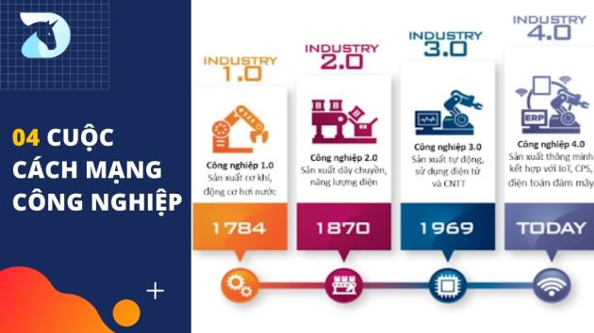
https://www.youtube.com/watch?v=gHyvlzhe6n0
Hoạt động 2.2: Tìm hiểu tác động của cuộc cách mạng công nghiệp 4.0 đến kinh tế - xã hội thế giới

a) Mục tiêu:HS phân tích được tác động của cuộc cách mạng công nghiệp 4.0 đến kinh tế - xã hội thế giới.
b) Nội dung: GV tổ chức KĨ THUẬT TRANH LUẬN, HS thảo luận nhóm tranh luận về tác động của cuộc cách mạng công nghiệp 4.0 đến kinh tế - xã hội thế giới.
c) Sản phẩm: HS hoàn thành tìm hiểu kiến thức:
d) Tổ chức thực hiện:
- Bước 1: GV giao nhiệm vụ: HS hoạt động nhóm, thực hiện các bước
+ Bước 1: giao nhiệm vụ( 2 phút)
+ Bước 2: Chuẩn bị nội dung: 10 phút
+ Bước 3: Tranh luận: 5 phút
+ Bước 4: Đánh giá- kết luận( 2 phút)
- Bước 2: HS thực hiện nhiệm vụ:
+ Giao nhiệm vụ:
Nhiệm vụ chung: Tìm các minh chứng để cho thấy tác động của cách mạng công nghiệp 4.0 đến vấn đề mình tìm hiểu.
Nhiệm vụ riêng:
Nhóm 1,3,5: Tác động của cách mạng công nghiệp 4.0 đến kinh tế
Nhóm 2,4,6: Tác động của cách mạng công nghiệp 4.0 đến xã hội
+ Học sinh chuẩn bị nội dung( 10 phút)
- Bước 3: Báo cáo, thảo luận: GV tổ chức cho các nhóm tranh luận.
Mỗi 1 cặp học sinh sẽ có thời gian 2 phút để tranh luận.
- Bước 4: Kết luận, nhận định: Giáo viên nhận xét, đánh giá về việc thực hiện nhiệm vụ của HS và tổng kết.
Bảng tiêu chí đánh giá
Tiêu chí | 5 điểm | 8 điểm | 10 điểm
Nội dung thông tin | Sơ sài, thiếu lập luận | Ngắn gọn, lập luận rõ ràng | Ngắn gọn, chặt chẽ có sức thuyết phục cao
Phong cách | Lúng túng, nói vấp, thiếu tương tác bằng mắt | Khá trôi chảy có sự tương tác với người nghe | Trôi chảy, tương tác tích cực bằng mắt và ngôn ngữ cơ thể

- Bước 5: Mở rộng vấn đề:

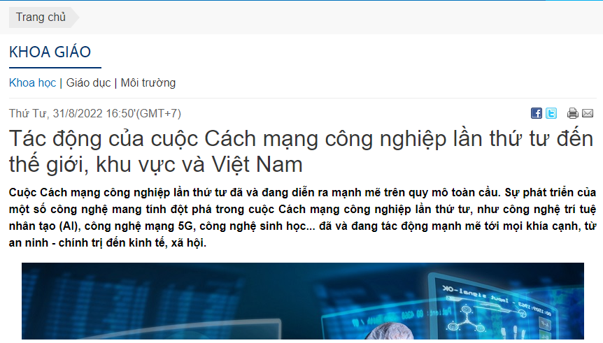
https://tuyengiao.vn/khoa-giao/khoa-hoc/tac-dong-cua-cuoc-cach-mang-cong-nghiep-lan-thu-tu-den-the-gioi-khu-vuc-va-viet-nam-140551

Hoạt động 2.3: Tìm hiểu một số xu hướng chính của cuộc cách mạng công nghiệp 4.0
a) Mục tiêu:HS nêu được một số xu hướng chính của cuộc cách mạng công nghiệp 4.0
b) Nội dung: HS tham gia hoạt động “Nhóm mảnh ghép” sử dụng tài liệu tham khảo, hoạt động theo nhóm để tìm hiểu về “Một số xu hướng chính của cuộc cách mạng công nghiệp 4.0”
c) Sản phẩm: HS hoàn thành tìm hiểu kiến thức:
d) Tổ chức thực hiện:
- Bước 1: GV giao nhiệm vụ:
VÒNG CHUYÊN GIA
- Yêu cầu: Dựa vào nội dung Sách chuyên đề - Mục III, trình bày tóm tắt 1 xu hướng của cuộc cách mạng công nghiệp 4.0. Lấy ví dụ minh họa.
+ Nhóm 1, 4: Nhóm vật lý/hữu hình.
+ Nhóm 2, 5: Nhóm công nghệ kĩ thuật số.
+ Nhóm 3, 6: Nhóm công nghệ sinh học.
Thời gian: 5 phút
VÒNG MẢNH GHÉP
- Yêu cầu: Dựa vào nội dung Sách chuyên đề - Mục III, hãy phân tích các xu hướng của cuộc cách mạng công nghiệp 4.0.
- Hình thức: Sơ đồ tư duy, Infographic, Poster, bảng, …
- Thời gian: 10 phút
- Bước 2: HS thực hiện nhiệm vụ: Các nhóm thảo luận. Giáo viên hỗ trợ giúp đỡ học sinh thực hiện nhiệm vụ.
- Bước 3: Báo cáo, thảo luận (5 phút): Sau khi thảo luận xong, GV sẽ gọi đại diện 2 nhóm trình bày, các nhóm còn lại nhận xét và bổ sung.
- Bước 4: Kết luận, nhận định: Giáo viên nhận xét, đánh giá, xếp hạng về việc thực hiện nhiệm vụ của các nhóm, chốt lại một số kiến thức cơ bản.
- Bước 5: Mở rộng
HOẠT ĐỘNG 3: LUYỆN TẬP

a) Mục tiêu: Củng cố kiến thức về cuộc cách mạng công nghiệp lần thứ tư (4.0), rèn luyện năng lực hợp tác, trung thực, giao tiếp của học sinh.
b) Nội dung: GV tổ chức cho HS tham gia trò chơi “Mảnh ghép”, dựa vào nội dung đã học để hoàn thành nhiệm vụ.

c) Sản phẩm: Câu trả lời của HS

STT | Câu hỏi | Đáp án
1 | Nêu quan niệm về cuộc cách mạng công nghiệp lần thứ tư (4.0) | Đây là cuộc cách mạng CN dựa trên sự tích hợp cao độ của dữ liệu lớn (Big Data), trí tuệ nhân tạo và Internet vạn vật vào điều hành hệ thống sản xuất một cách hiệu quả và thông minh vượt bậc.
2 | Cuộc cách mạng CN lần 1 diễn ra vào thời gian nào? | 1760 - 1840
3 | Cuộc cách mạng CN lần thứ tư (4.0) bắt đầu từ thời gian nào? | Đầu thế kỉ XX
4 | Nội dung của CM công nghiệp 2.0 là gì? | Chuyển từ nền sản xuất cơ khí sang nền sản xuất điện – cơ khí và tự động hóa 1 phần trong sản xuất.
5 | Nội dung của CM công nghiệp 4.0 là gì? | Dựa trên sự tích hợp cao độ của dữ liệu lớn, trí tuệ nhân tạo và Internet vạn vật để điều hành hệ thống sản xuất hiệu quả và thông minh vượt bậc.
6 | Cách mạng công nghiệp 4.0 góp phần thúc đẩy nền kinh tế toàn cầu sang | nền kinh tế tri thức
7 | Kể tên một số vật liệu, sản phẩm, dịch vụ mới ra đời trong cuộc cách mạng công nghiệp 4.0 | In 3D, thiết bị bay không người lái, bản đồ gen người
8 | Kể tên 1 mô hình kinh tế mới ra đời | Kinh tế chia sẻ
9 | Cách mạng CN 4.0 làm suy giảm lao động trong ngành nào? | Dệt may, vận tải, bán lẻ
10 | Kể tên 1 kĩ năng cơ bản trong CM công nghiệp 4.0. | Kĩ năng làm việc, kĩ năng về quá trình, …
11 | Kể tên 1 năng lực cơ bản trong CM công nghiệp 4.0. | Nhận thức, thể chất
12 | Kể tên 1 công việc ít bị ảnh hưởng bởi tự động hóa trong tương lai. | Chuyên gia trị liệu, biên đạo múa.
13 | Có mấy xu hướng công nghệ chính? | 3
14 | Liệt kê 1 xu hướng công nghệ chính | Vật lý.hữu hình
15 | Xu hướng chính trong nhóm công nghệ sinh học là gì? | Công nghệ gen và sinh học tổng hợp.
d) Tổ thức thực hiện:
- Bước 1: Giáo viên giao nhiệm vụ:
+ Hoạt động nhóm trong thời gian 15 phút.
+ Chọn đáp án tương ứng với câu hỏi
+ Nhóm thắng cuộc là nhóm sẽ trả lời đúng nhiều nhất sẽ được 10 điểm.
- Bước 2: HS thực hiện nhiệm vụ( 15 phút) : HS huy động kiến thức đã học và kiến thức của bản thân hoàn thành nhiệm vụ.
- Bước 3: Tiến hành trò chơi.
+ GV phát cho các nhóm mỗi nhóm có 2 gói- 1 gói là các câu hỏi, 1 gói là các câu trả lời
+ Các nhóm sẽ làm việc nhóm nhặt câu hỏi và tìm chọn câu trả lời tương ứng ghép lại với nhau. Thời gian làm việc phần này là 15 phút.
+ Các nhóm trao đổi chéo sản phẩm với nhóm khác( 2 phút)
+ Gv chiếu đáp án để các nhóm chấm điểm( 5 phút)
+ Bảng câu hỏi:
STT | Câu hỏi
1 | Nêu quan niệm về cuộc cách mạng công nghiệp lần thứ tư (4.0)
2 | Cuộc cách mạng CN lần 1 diễn ra vào thời gian nào?
3 | Cuộc cách mạng CN lần thứ tư (4.0) bắt đầu từ thời gian nào?
4 | Nội dung của CM công nghiệp 2.0 là gì?
5 | Nội dung của CM công nghiệp 4.0 là gì?
6 | Cách mạng công nghiệp 4.0 góp phần thúc đẩy nền kinh tế toàn cầu sang
7 | Kể tên một số vật liệu, sản phẩm, dịch vụ mới ra đời trong cuộc cách mạng công nghiệp 4.0
8 | Kể tên 1 mô hình kinh tế mới ra đời
9 | Cách mạng CN 4.0 làm suy giảm lao động trong ngành nào?
10 | Kể tên 1 kĩ năng cơ bản trong CM công nghiệp 4.0.
11 | Kể tên 1 năng lực cơ bản trong CM công nghiệp 4.0.
12 | Kể tên 1 công việc ít bị ảnh hưởng bởi tự động hóa trong tương lai.
13 | Có mấy xu hướng công nghệ chính?
14 | Liệt kê 1 xu hướng công nghệ chính
15 | Xu hướng chính trong nhóm công nghệ sinh học là gì?
+ Bảng câu trả lời:
STT | Đáp án
1 | Đây là cuộc cách mạng CN dựa trên sự tích hợp cao độ của dữ liệu lớn (Big Data), trí tuệ nhân tạo và Internet vạn vật vào điều hành hệ thống sản xuất một cách hiệu quả và thông minh vượt bậc.
2 | 1760 - 1840
3 | Đầu thế kỉ XX
4 | Chuyển từ nền sản xuất cơ khí sang nền sản xuất điện – cơ khí và tự động hóa 1 phần trong sản xuất.
5 | Dựa trên sự tích hợp cao độ của dữ liệu lớn, trí tuệ nhân tạo và Internet vạn vật để điều hành hệ thống sản xuất hiệu quả và thông minh vượt bậc.
6 | nền kinh tế tri thức
7 | In 3D, thiết bị bay không người lái, bản đồ gen người
8 | Kinh tế chia sẻ
9 | Dệt may, vận tải, bán lẻ
10 | Kĩ năng làm việc, kĩ năng về quá trình, …
11 | Nhận thức, thể chất
12 | Chuyên gia trị liệu, biên đạo múa.
13 | 3
14 | Vật lý.hữu hình
15 | Công nghệ gen và sinh học tổng hợp.
+ Bảng đáp án
STT | Câu hỏi | Đáp án
1 | Nêu quan niệm về cuộc cách mạng công nghiệp lần thứ tư (4.0) | Đây là cuộc cách mạng CN dựa trên sự tích hợp cao độ của dữ liệu lớn (Big Data), trí tuệ nhân tạo và Internet vạn vật vào điều hành hệ thống sản xuất một cách hiệu quả và thông minh vượt bậc.
2 | Cuộc cách mạng CN lần 1 diễn ra vào thời gian nào? | 1760 - 1840
3 | Cuộc cách mạng CN lần thứ tư (4.0) bắt đầu từ thời gian nào? | Đầu thế kỉ XX
4 | Nội dung của CM công nghiệp 2.0 là gì? | Chuyển từ nền sản xuất cơ khí sang nền sản xuất điện – cơ khí và tự động hóa 1 phần trong sản xuất.
5 | Nội dung của CM công nghiệp 4.0 là gì? | Dựa trên sự tích hợp cao độ của dữ liệu lớn, trí tuệ nhân tạo và Internet vạn vật để điều hành hệ thống sản xuất hiệu quả và thông minh vượt bậc.
6 | Cách mạng công nghiệp 4.0 góp phần thúc đẩy nền kinh tế toàn cầu sang | nền kinh tế tri thức
7 | Kể tên một số vật liệu, sản phẩm, dịch vụ mới ra đời trong cuộc cách mạng công nghiệp 4.0 | In 3D, thiết bị bay không người lái, bản đồ gen người
8 | Kể tên 1 mô hình kinh tế mới ra đời | Kinh tế chia sẻ
9 | Cách mạng CN 4.0 làm suy giảm lao động trong ngành nào? | Dệt may, vận tải, bán lẻ
10 | Kể tên 1 kĩ năng cơ bản trong CM công nghiệp 4.0. | Kĩ năng làm việc, kĩ năng về quá trình, …
11 | Kể tên 1 năng lực cơ bản trong CM công nghiệp 4.0. | Nhận thức, thể chất
12 | Kể tên 1 công việc ít bị ảnh hưởng bởi tự động hóa trong tương lai. | Chuyên gia trị liệu, biên đạo múa.
13 | Có mấy xu hướng công nghệ chính? | 3
14 | Liệt kê 1 xu hướng công nghệ chính | Vật lýhữu hình
15 | Xu hướng chính trong nhóm công nghệ sinh học là gì? | Công nghệ gen và sinh học tổng hợp.

- Bước 4: Kết luận, nhận định:
+ Giáo viên nhận xét thái độ, cách làm việc của học sinh.
+ Cộng điểm cho nhóm chiến thắng.
HOẠT ĐỘNG 4: VẬN DỤNG – THỰC HIỆN DỰ ÁN HÀNH ĐỘNG
Tiến trình dự án
Tiết 1( thời gian còn lại sau khi luyện tập): thành lập nhóm, nhận nhiệm vụ, thảo luận nhiệm vụ, nhóm phân công nhiệm vụ cho các thành viên, trao đổi nhiệm vụ của nhóm.
Tiết 2: Thực hiện nhiệm vụ.
Tiết 3,4: Báo cáo , đánh giá.
Hoạt động 4.1. Thành lập nhóm
a)Mục tiêu:
- Tạo được nhóm từ 4 – 6 HS (có cùng sở thích, năng lực, …) để thực hiện dự án.
b) Nội dung:
+ GV cho học sinh tự lựa chọn nhóm (nên cho HS chọn từ trơcs).
+ Di chuyển chỗ ngồi về vị trí các nhóm.
c) Sản phẩm: Thành lập được 5 - 6 nhóm (mỗi nhóm 4 – 6 HS, đủ nam – nữ).
d) Tổ chức thực hiện:
- Bước 1: GV chuyển giao nhiệm vụ:
Chọn một trong 2 nhiệm vụ sau:
1. Sưu tầm thông tin, tìm hiểu về các xu hướng phát triển công nghệ trong cách mạng công nghiệp 4.0 tại một ngành kinh tế ở địa phương em.
2. Dựa trên các xu hướng phát triển cách mạng công nghiệp 4.0, thu thập thông tin và trình bày về cơ hội việc làm của một ngành nghề liên quan mà em quan tâm nhất
Sản phẩm của các nhóm có thể trình bày bằng powerpoit, poter…..
- Bước 2: Thực hiện nhiệm vụ: Học sinh thảo luận theo sự phân công của GV.
- Bước 3: Tổ chức báo cáo, thảo luận (5 phút)
+ Lập danh sách nhóm.
+ Di chuyển các nhóm về vị trí thảo luận.
- Bước 4: Kết luận, nhận định
Hoạt động 4.2: Thảo luận xây dựng kế hoạch thực hiện
a) Mục tiêu:
- Hoàn thành xây dựng kế hoạch thực hiện sản phẩm dự án.
b) Nội dung:Các nhóm thảo luận, hoàn thành việc xây dựng kế hoạch thực hiện và nộp lại cho GV vào cuối giờ học.
c) Sản phẩm: HS hoàn thành bảng kế hoạch thực hiện:
GỢI Ý NỘI DUNG KẾ HOẠCH
- Tên dự án
- Dự kiến sản phẩm của nhóm
- Phân công nhiệm vụ (có thời hạn hoàn thành nhiệm vụ đối với từng thành viên).
- Thảo luận nội dung sản phẩm, Rubric đánh giá.
d) Tổ chức thực hiện:
- Bước 1: GV giao nhiệm vụ:
+ Hoạt động nhóm: 6 nhóm.
+ GV giao nhiệm vụ:
Gợi ý nội dung kế hoạch: Tên sản phẩm, dự kiến sản phẩm của nhóm, phân công nhiệm vụ cho các thành viên của nhóm( có thời gian hoàn thành nhiệm vụ đối với từng thành viên). Thảo luận nội dung sản phẩm, rubic đánh giá.
Thời gian thảo luận: 10 phút
Trình bày kế hoạch thực hiện: 2 phút
+ Rubric đánh giá sản phẩm dự án:
RUBRIC ĐÁNH GIÁ SẢN PHẨM DỰ ÁN
STT | Tiêu chí | Yếu (1 điểm) | Trung bình (2 điểm) | Khá (3 điểm) | Tốt (4 điểm)
1 | Nội dung | - Không đúng yêu cầu.- Nội dung không phù hợp. | Đúng yêu cầu nhưng dàn trải, thiếu trọng tâm, đơn điệu, nhàm chán. | - Đúng trọng tâm, thú vị, có tính thời sự.  - Có quan điểm/góc nhìn cá nhân. | - Đúng trọng tâm, có tính thời sự/thực tiễn cao, hấp dẫn.  - Quan điểm/góc nhìn cá nhân được thể hiện rõ nét, thuyết phục
2 | Sản phẩm | Không có hoặc có 1 sản phẩm nhưng chất lượng kém, không đúng nội dung. | Có 1 sản phẩm đúng yêu cầu thể hiện được nội dung đã lựa chọn. | Đa dạng sản phẩm, đúng nội dung, chất lượng tốt. | Đa dạng sản phẩm, chất lượng, hấp dẫn, sử dụng hiệu quả.
3 | Thu thập - xử lí thông tin, ứng dụng công nghệ | - Có số liệu, thông tin nhưng cũ, chưa hiệu quả.  - Có sử dụng công nghệ nhưng chưa phát huy hiệu quả.  - Tôn trọng sở hữu trí tuệ và trích nguồn thông tin. | - Số liệu, thông tin có cập nhật nhưng chưa hiệu quả.  - Bước đầu phát huy hiệu quả của công nghệ.  - Tôn trọng sở hữu trí tuệ và trích nguồn thông tin. | - Số liệu, thông tin có cập nhật, sử dụng tương đối hiệu quả.  - Ứng dụng CN phù hợp, hiệu quả.  - Tôn trọng sở hữu trí tuệ và trích nguồn thông tin. | - Số liệu, thông tin cập nhật, đa dạng, có chọn lọc và sử dụng hiệu quả.  - Ứng dụng CN phù hợp, hiệu quả.  - Tôn trọng sở hữu trí tuệ và trích nguồn thông tin.
4 | Thuyết trình | - Ngôn ngữ chưa rõ ràng, mạch lạc, phụ thuộc vào công cụ trình chiếu.  - Không tương tác khi thuyết trình. | - Ngôn ngữ rõ ràng, mạch lạc, ít phụ thuộc vào công cụ trình chiếu.  - Có tương tác nhưng rất ít và chưa hiệu quả. | - Ngôn ngữ rõ ràng, mạch lạc, logic, thu hút, không phụ thuộc vào công cụ trình chiếu.  - Tương tác hiệu quả với người nghe. | - Ngôn ngữ rõ ràng, mạch lạc, logic, thu hút, sử dụng hiệu quả các công cụ trình chiếu.  - Tương tác tích cực, hiệu quả với người nghe.
5 | Hoạt động nhóm | - Rời rạc, không có sản phẩm hoặc nộp sản phẩm muộn.  - Có nhiều vấn đề của nhóm không tự giải quyết cần GV hỗ trợ | - Có sự hợp tác nhưng chưa hiệu quả, 1-2 thành viên không tham gia hoạt động nhóm.  - Sản phẩm kém chất lượng, nộp muộn.  - Không cần GV hỗ trợ | - Hợp tác hiệu quả, tất cả các thành viên tham gia và hoàn thành nhiệm vụ.  - Sản phẩm có chất lượng khá, nộp đúng hạn.  - Không cần GV hỗ trợ. | - Hợp tác hiệu quả, tất cả các thành viên tham gia và hoàn thành tốt nhiệm vụ.  - Sản phẩm có chất lượng tốt, nộp đúng hạn.  - Không cần GV hỗ trợ.
- Bước 2: HS thực hiện nhiệm vụ:Các nhóm HS thảo luận thực hiện nhiệm vụ.
- Bước 3: Báo cáo, thảo luận (5 phút):
+ Các nhóm báo cáo kế hoạch thực hiện dự án trong thời gian 2 phút.
+ Các nhóm khác góp ý (tối thiểu 1 ý kiến).
- Bước 4: Kết luận, nhận định:
+ Giáo viên nhận xét, đánh giá, KH thực hiện dự án của các nhóm.
+ Dặn dò nhiệm vụ về nhà: Yêu cầu hoàn thiện tối thiểu 50% sản phẩm dự án.

TIẾT 2. THỰC HIỆN SẢN PHẨM
Hoạt động 4.3: Báo cáo tiến độ thực hiện dự án
a) Mục tiêu:
- Các nhóm báo cáo tiến độ thực hiện dự án.
- Trình bày những khó khăn, thắc mắc của nhóm.
- Đề xuất phương án hỗ trợ của GV và các HS khác (nếu có).
b) Nội dung: Các nhóm báo cáo những điều nhóm đã làm được, những khó khăn gặp phải, thắc mắc cần giải đáp.
c) Sản phẩm: Tiến độ thực hiện dự án của các nhóm, sản phẩm dự án (tối thiểu đã hoàn thành 50%).
d) Tổ chức thực hiện:
- Bước 1: GV giao nhiệm vụ: Báo cáo tiến độ thực hiện
Các nhóm báo cáo các vấn đề: Những điều nhóm đã làm được. Những khó khăn gặp phải, thắc mắc cần giải đáp.
Thời gian báo cáo: 2 phút
- Bước 2: HS thực hiện nhiệm vụ:
+ Các nhóm lần lượt báo cáo trong thời gian 2 phút.
+ Giáo viên hỗ trợ giúp đỡ học sinh thực hiện nhiệm vụ.
- Bước 3: Báo cáo, thảo luận:
+ Các nhóm lần lượt báo cáo trong thời gian 2 phút.
+ GV trao đổi, nhận xét, tháo gỡ thắc mắc.
- Bước 4: Kết luận, nhận định: Giáo viên nhận xét, đánh giá về việc thực hiện nhiệm vụ của HS và tổng kết.
Hoạt động 4.4: Thực hiện sản phẩm

a) Mục tiêu:Các nhóm hoàn thiện tối thiểu 80% sản phẩm.
b) Nội dung: Các nhóm thảo luận, thực hiện sản phẩm dự án.
c) Sản phẩm: Tiến độ thực hiện dự án của các nhóm, sản phẩm dự án (tối thiểu đã hoàn thành 50%).
d) Tổ chức thực hiện:
- Bước 1: GV giao nhiệm vụ:Thực hiện sản phẩm: Yêu cầu hoàn thành 80% sản phẩm
- Bước 2: HS thực hiện nhiệm vụ:
+ HS thực hiện nhiệm vụ trong thời gian 20 phút.
+ Giáo viên hỗ trợ giúp đỡ học sinh thực hiện nhiệm vụ.
- Bước 3: Báo cáo, thảo luận:
+ Các nhóm thực hiện sản phẩm.
+ Báo cáo tiến độ hoàn thiện sản phẩm dự án.
- Bước 4: Kết luận, nhận định:
+ Giáo viên nhận xét, đánh giá về việc thực hiện nhiệm vụ của các nhóm.
+ GV dặn dò: Hoàn thành sản phẩm, thời hạn nộp bài, chuẩn bị cho tiết báo cáo, đánh giá chéo theo bảng tiêu chí rubic

TIẾT 3, 4. BÁO CÁO SẢN PHẨM
Hoạt động 4.5: Thực hiện sản phẩm

a) Mục tiêu:
- Các nhóm hoàn thành 100% sản phẩm.
- Báo cáo sản phẩm trước lớp.
b) Nội dung: Các nhóm báo cáo sản phẩm, thảo luận về sản phẩm dự án.
c) Sản phẩm: Sản phẩm và bài báo cáo của các nhóm.
d) Tổ chức thực hiện:
- Bước 1: GV giao nhiệm vụ:Mỗi nhóm có 5 phút báo cáo sản phẩm, 3 phút thảo luận. Sau khi báo cáo xong nhóm khác đánh giá theo tiêu chí rubic.

- Bước 2: HS thực hiện nhiệm vụ:
- Bước 3: Báo cáo, thảo luận:
+ Phân công thứ tự báo cáo: Cho các nhóm bốc thăm
+ Các nhóm báo cáo trong thời gian 8 phút (5 phút báo cáo, 3 phút thảo luận:
- Bước 4: Kết luận, nhận định:
+ Sau khi báo cáo xong cần đánh giá chéo các thành viên trong nhóm theo Rubric (điểm đánh giá của nhóm chiếm 20% - điểm đánh giá của GV chiếm 70%).
+ Các HS còn lại: Ghi chép những nội dung đã theo dõi (phiếu ghi bài) - điểm đánh giá của GV chiếm 10%.
Tổng kết chuyên đề

CHUYÊN ĐỀ 11.3. CUỘC CÁCH MẠNG CÔNG NGHIỆP LẦN THỨ TƯ (4.0)
I. MỤC TIÊU
1. Năng lực:
- Năng lực địa lí:
+ Năng lực nhận thức khoa học địa lí: Trình bày được quan niệm về cuộc cách mạng công nghiệp 4.0; so sánh được đặc điểm và nội dung của cuộc cách mạng công nghiệp 4.0 với các cuộc cách mạng công nghiệp trước; Tác động đến phát triển kinh tế - xã hội thế giới.
+ Năng lực tìm hiểu địa lí:Phân tích được các tác động chủ yếu của cuộc cách mạng công nghiệp 4.0 đến phát triển kinh tế - xã hội trên toàn thế giới.
+ Năng lực vận dụng kiến thức, kĩ năng địa lí: Vận dụng được hiểu biết về cuộc cách mạng công nghiệp 4.0 vào việc định hướng nghề nghiệp và liên hệ với việc học tập.
- Năng lực chung:
+ Tự chủ và tự học: thông qua các hoạt động học tập như thu thập thông tin và trình bày báo cáo địa lí; vận dụng kiến thức để giải quyết các vấn đề thực tế.
+ Giao tiếp và hợp tác: thông qua thông qua các hoạt động nhóm.
+ Giải quyết vấn đề và sáng tạo: thông qua các hoạt động phát hiện, giải quyết vấn đề thực tiễn liên quan đến khí hậu.
2. Phẩm chất
- Chăm chỉ: tích cực tìm thông tin và hứng thú với việc học, nghiên cứu các hình vẽ, bản đồ, lược đồ .
- Trách nhiệm: hoàn thành tốt các nhiệm vụ học tập bản thân được phân công khi làm việc nhóm, làm bài tập luyện tập, vận dụng.
II. THIẾT BỊ DẠY HỌC VÀ HỌC LIỆU
- Giáo viên
- Các phiếu học tập.
- Bộ câu hỏi
- Hình ảnh, video liên quan đến các Cuộc CMCN
- Tivi, phần mềm Azota.
- Học sinh
- Giấy note làm bài tập trên lớp.
- Bút màu, giấy A4, A0.
III. TIẾN TRÌNH DẠY HỌC
1. Hoạt động 1: Khởi động - 5 phút
1. Hoạt động 1:HOẠT ĐỘNG MỞ ĐẦU (KHỞI ĐỘNG)
a) Mục tiêu: Tạo hứng thú cho HS, liên hệ vào bài mới.
b) Nội dung: HS quan sát ti vi, sử dụng SGK.
c) Sản phẩm: HS nhớ lại kiến thức đã được học và vận dụng kiến thức của bản thân trả lời câu hỏi GV đưa ra.
d) Tổ chức thực hiện:
- Bước 1: Chuyển giao nhiệm vụ: GVchiếu video về cuộc Cách mạng 4.0 ghi vào giấy các đặc điểm của CM 4.0https://www.youtube.com/watch?v=ExTGYOLAmJM
- Bước 2: Thực hiện nhiệm vụ: HS thực hiện nhiệm vụ trong thời gian 03 phút.
- Bước 3: Báo cáo, thảo luận: GV gọi một số HS trả lời, HS khác nhận xét, bổ sung.
- Bước 4: Kết luận, nhận định: GV đánh giá kết quả của HS, trên cơ sở đó dẫn dắt HS vào bài học mới.
2. Hoạt động 2: Hình thành kiến thức mới
Hoạt động 2.1 TÌM HIỂU VỀ NỘI DUNG CHỦ YẾU
a. Mục tiêu:
- Trình bày được quan niệm về Cuộc cách mạng CN 4.0
- So sánh được đặc trưng của các cuộc CMCN
b. Nội dung: HS hoạt động theo nhóm để tìm hiểu về Cuộc cách mạng CN 4.0 và đặc điểm, nội dung của các cuộc CMCN
c. Sản phẩm: Báo cáo của nhóm về các nội dung chủ yếu
d. Tổ chức thực hiện
- Chuyển giao nhiệm vụ: hoàn thiện báo cáo về các nội dung chủ yếu
- Thực hiện nhiệm vụ: HSthực hiện nhiệm vụ được phân công ở nhà
- Báo cáo, thảo luận:
+ GV yêu cầu HS cử đại diện 1 đến 2 nhóm báo cáo sản phẩm.
+ Các nhóm khác nhận xét, bổ sung.
- Kết luận:
+ GV chuẩn kiến thức.
+Các nhóm và GV đánh giá sản phẩm báo cáo theo bảng Rubic.
GV mở rộng và giới thiệu, hướng dẫn HS tìm hiểu thêm các cuộc CMCN
Hoạt động 2.2. TÌM HIỂU VỀ TÁC ĐỘNG CỦA CÁCH MẠNG CN 4.0
a. Mục tiêu: Trình bày được tác động của CMCN 4.0 đến KT - XH
b. Nội dung: HS hoạt động theo nhóm để tìm hiểu về tác động Kinh tế và xã hội của Cuộc CM CN 4.0
c. Sản phẩm: Sơ đồ tư duy về tác động của CMCN 4.0 về đối với Kinh tế và xã hội của các nhóm.
d. Tổ chức thực hiện
- Chuyển giao nhiệm vụ:
GV chia lớp thành 6 nhóm, yêu cầu các nhóm cử nhóm trưởng, thư kí.
+ Nhóm 1,2,3: Tìm hiểu về tác động của CMCN 4.0 đến Kinh tế - Hoàn thành PHT 1 và sơ đồ tư duy
Tác động đến Kinh tế | Tích cực | Tiêu cực | Ví dụ
Thúc đẩy chuyển dịch sang nền kinh tế tri thức và thay đổi mô hình tăng trưởng
Thúc đẩy chuyển dịch cơ cấu kinh tế
Thay đổi phương thức sản xuất theo hướng sản xuất thông minh
Nhiều sản phẩm dịch vụ mới ra đời và theo hướng cá nhân hóa
Nhiều mô hình kinh tế mới ra đời

+ Nhóm 4,5,6: Tìm hiểu về tác động của CMCN 4.0 đến Xã hội - Hoàn thành PHT 2 và sơ đồ tư duy
Tác động đến Xã hội | Tích cực | Tiêu cực | Ví dụ
Giảm lao động tại một số ngành
Thay đổi nội dung và kĩ năng lao động
Gia tăng chênh lệch về thu nhập giữa các bộ phân dân cư
Gia tăng số lượng việc làm

- Thực hiện nhiệm vụ: HS thực hiện nhiệm vụ được phân công
- Báo cáo, thảo luận:
+ GV yêu cầu HS treo sản phẩm lên tường và cử đại diện 1 đến 2 nhóm báo cáo sản phẩm.
+ Các nhóm khác nhận xét, bổ sung.
- Kết luận:
+ GV chuẩn kiến thức.
+Các nhóm và GV đánh giá sản phẩm báo cáo theo bảng Rubic.
GV mở rộng và giới thiệu, hướng dẫn HS tìm hiểu thêm các loại gió còn lại.
Hoạt động 2.3 TÌM HIỂU VỀ MỘT SỐ XU HƯỚNG CHÍNH CỦA CUỘC CÁCH MẠNG CÔNG NGHIỆP 4.0
a. Mục tiêu: Trình bày được một số xu hướng chính của cuộc CMCN 4.0
b. Nội dung: HS hoạt động theo nhóm về xu hướng chính của cuộc CMCN 4.0
c. Sản phẩm: Sơ đồ tư duy về 1 số loại gió của các nhóm.
d. Tổ chức thực hiện
- Chuyển giao nhiệm vụ:
+ Nhiệm vụ 1: Tìm hiểu xu hướng phát triển cuộc CMCN 4.0
+ Nhiệm vụ 2: Thu thập thông tin và trình bày về cơ hội việc làm của một ngành nghề mà em quan tâm nhất
- Thực hiện nhiệm vụ: HS thực hiện nhiệm vụ được phân công
- Báo cáo, thảo luận:
+ HS báo cáo kết quá
+ Các HS khác nhận xét, bổ sung.
- Kết luận:
+ GV chuẩn kiến thức.
+Các nhóm và GV đánh giá sản phẩm báo cáo theo bảng Rubic.
3. Hoạt động 3: Luyện tập (5 phút)
a. Mục tiêu: củng cố kiến thức của bài.
b. Nội dung: HS làm bài tập trực tuyến trên Azota: https://azota.vn/de-thi/zetgb2
c. Sản phẩm: bài làm của HS.
d. Tổ chức thực hiện
- Chuyển giao nhiệm vụ:
+ GV phổ biến cách làm bài trực tuyến trên Azota
- Thực hiện nhiệm vụ:HS làm bài tập trực tuyến.
- Kết luận:
+ GV chữa những câu có nhiều HS làm sai, khen ngợi sự tích cực của các học sinh, tuyên dương những HS làm bài tốt.
4. Hoạt động 4: Vận dụng (5 phút)
a. Mục tiêu: Vận dụng được kiến thức và kĩ năng đã học để có định hướng nghề nghiệp trong tương lai
b. Nội dung: HS trả lời câu hỏi:
+ Tìm hiểu các xu hướng phát triển công nghệ trong CMCN 4.0 trong một ngành kinh tế ở địa phương em.
c. Sản phẩm: Câu trả lời của HS.
d. Tổ chức thực hiện
- Chuyển giao nhiệm vụ:
GV yêu cầu HS vận dụng kiến thức đã học, khai thác thông tin từ SGK và hiểu biết của bản thân trả lời các câu hỏi.
- Thực hiện nhiệm vụ:HS suy nghĩ trả lời câu hỏi.
- Báo cáo, thảo luận:HS đại diện trình bày, bổ sung.
- Kết luận: GV gợi ý, hướng dẫn.
GV dặn dò HS học bài ở nhà:
1. Sưu tầm các tài liệu về cách mạng CN 4.0
IV. PHỤ LỤC:
BẢNG TIÊU CHÍ ĐÁNH GIÁ SẢN PHẨM
NHÓM ĐÁNH GIÁ……………………….
Tiêu chí | Mức 1 | Mức 2 | Mức 3 | SP 1 | SP2
TRÌNH BÀY  3 đ | - Có sản phẩm nhưng chưa đẹp.  - Báo cáo chưa lôi cuốn.  (1 điểm). | Sản phẩm đẹp, ấn tượng, sáng tạo nhưng báo cáo chưa hấp dẫn hoặc sản phẩm chưa đẹp nhưng báo cáo hấp dẫn (2 điểm). | - Sản phẩm đẹp, ấn tượng, sáng tạo.  - Báo cáo tự tin, lôi cuốn, hấp dẫn.  (3 điểm).
NỘI DUNG  5 đ | Chưa đủ nôi dung, độ chính xác chưa cao.  (2 điểm). | Đầy đủ nôi dung nhưng còn 1 số nội dung chưa chính xác, hoặc đảm bảo chính xác nhưng chưa đủ.  (2 điểm). | Đầy đủ nội dung, chính xác, thuyết phục.  (5 điểm).
THỜI GIAN  2đ | Chưa xong sản phẩm  (0,5 điểm). | Hoàn thành chậm hơn so với thời gian quy định dưới 2 phút. (1 điểm). | Trình bày đảm bảo đúng thời gian quy định. (2 điểm)
TỔNG

V. RÚT KINH NGHIỆM:

